PARECER ÚNICO Nº 0097952/2021 (SIAM)
INDEXADO AO PROCESSO: |  | PA COPAM: |  | SITUAÇÃO:
Licenciamento Ambiental |  | 00128/1987/015/2017 |  | Sugestão pelo Deferimento
FASE DO LICENCIAMENTO: | Licença de Operação Corretiva – LOC |  | VALIDADE DA LICENÇA: 10 anos

PROCESSOS VINCULADOS CONCLUÍDOS: | PA COPAM: | SITUAÇÃO:
Captação subterrânea por meio de poço tubular já existente | 04901/2016 | Parecer favorável ao deferimento
Captação subterrânea por meio de poço tubular já existente | 04902/2019 | Parecer favorável ao deferimento
Captação subterrânea por meio de poço tubular já existente | 04903/2019 | Parecer favorável ao deferimento
Captação subterrânea por meio de poço tubular já existente | 04904/2019 | Parecer favorável ao deferimento
Captação subterrânea por meio de poço tubular já existente | 17730/2017 | Parecer favorável ao deferimento
Captação em surgência | 04905/2016 | Parecer favorável ao deferimento
Cadastro de uso insignificante para captação em corpo de água | 20046/2015 | Cadastro emitido
Captação em barramento em curso de água com regularização de vazão | 04906/2016 | Parecer favorável ao deferimento

EMPREENDEDOR: |  |  |  |  | Nacional de Grafite Ltda |  |  |  |  |  |  |  | CNPJ: |  |  |  |  |  | 21.228.861/0003-63
EMPREENDIMENTO: |  |  |  |  | Nacional de Grafite Ltda |  |  |  |  |  |  |  | CNPJ: |  |  |  |  |  | 21.228.861/0003-63
MUNICÍPIO: |  |  |  |  | Pedra Azul |  |  |  |  |  |  |  | ZONA: |  |  |  |  |  | Rural
COORDENADAS GEOGRÁFICA |  |  |  |  |  |  | LAT/Y | 15° 53’ 15,66’’ |  |  |  |  |  |  |  | LONG/X |  |  | 41° 03’ 20,39’’
LOCALIZADO EM UNIDADE DE CONSERVAÇÃO:
 | INTEGRAL |  |  |  |  | ZONA DE AMORTECIMENTO |  |  |  |  |  |  |  |  | USO SUSTENTÁVEL |  |  |  |  |  | X | NÃO
BACIA FEDERAL: |  |  |  | Rio Jequitinhonha |  |  |  |  |  | BACIA ESTADUAL: |  |  |  |  |  |  | Rio São Francisco
UPGRH: |  | JQ3 |  |  |  |  |  |  | SUB-BACIA: Córrego Grande
CÓDIGO: |  |  | ATIVIDADE OBJETO DO LICENCIAMENTO (DN COPAM 74/04): |  |  |  |  |  |  |  |  |  |  |  |  |  |  |  |  |  |  |  | CLASSE  5  5  3  5  6  5  NP  NP  1  5  1  NP  1  NP
A-02-08-9  A-05-01-0  A-05-02-9  A-05-03-7  A-05-04-5  A-05-05-3  E-02-03-8  E-03-04-2  E-03-06-9  F-05-12-6  F-06-01-7  G-01-08-2  G-03-02-6  G-03-05-0 |  |  | Lavra a céu aberto com tratamento a úmido, minerais não metálicos, exceto em áreas cársticas ou rochas ornamentais e de revestimento  Unidade de tratamento de minerais - UTM  Obras de infra-estrutura (pátios de resíduos, produtos e oficinas)  Barragem de contenção de rejeitos/resíduos  Pilhas de rejeito/estéril  Estradas para transporte de minério/estéril  Linhas de transmissão de energia elétrica  Tratamento de água para abastecimento Vazão de Água  Tratamento de esgoto sanitário  Aterro para resíduos não perigosos - classe II  Postos revendedores, postos ou pontos de abastecimento, instalações de sistemas retalhistas, postos flutuantes de combustíveis e postos revendedores de combustíveis de aviação  Viveiro de produção de mudas de espécies agrícolas, florestais e ornamentais  Silvicultura (plantio de eucalipto)  Desdobramento de madeira |  |  |  |  |  |  |  |  |  |  |  |  |  |  |  |  |  |  |  | CLASSE  5  5  3  5  6  5  NP  NP  1  5  1  NP  1  NP
CONSULTORIA: |  |  |  |  |  |  |  |  |  |  |  |  |  | REGISTRO:
Biota Consultoria e Projetos Ambientais Ltda |  |  |  |  |  |  |  |  |  |  |  |  |  | CNPJ 18.209.774/0001-92
Biólogo Jean Patrick Rodrigues |  |  |  |  |  |  |  |  |  |  |  |  |  | CRBIO 70658-04/D
Ferreira Rocha e Projetos de Engenharia |  |  |  |  |  |  |  |  |  |  |  |  |  | CNPJ 10.407.647/0001-96
Lúcio Miranda Camêlo (3EM Mineração e Geologia) |  |  |  |  |  |  |  |  |  |  |  |  |  | CREA/MG 166.782/D
AUTO DE FISCALIZAÇÃO: 62399/2019 |  |  |  |  |  |  |  |  |  |  |  |  |  |  |  |  |  | DATA: |  | 28/11/2019

EQUIPE INTERDISCIPLINAR | MATRÍCULA | ASSINATURA
Patrícia Carvalho Machado – Analista Ambiental | 1.182.739-1
Fernando Vinícius Diniz Ribeiro – Gestor Ambiental | 1.379.695-8
Valéria Andrade Costa – Gestora Ambiental | 1.365.105-4
Sara Michelly Cruz – Gestor Ambiental | 1.364.596-5
Stênio Abdanur Porfírio Franco – Gestor Ambiental | 1.364.357-2
Wesley Alexandre de Paula – Analista Ambiental e Diretor Regional de Controle Processual | 1.107.056-2

- Resumo
O empreendimento Nacional de Grafite LTDA atua no setor minerário, exercendo suas atividades no município Pedra Azul-MG. Em 15 de agosto de 2017, foi formalizado o processo administrativo nº 0128/1987/015/2017, na modalidade de licença ambiental em caráter corretivo.
A principais atividades do empreendimento, objeto deste licenciamento, são: lavra a céu aberto com tratamento a úmido 1.200.000 ton/ano), barragem de rejeito/resíduos (Classe III), pilha de estéril (42,45 ha), UTM (Produção bruta de 1.200.000 ton/ano), estradas para transporte (127,15 km), obras de infraestrutura (8 ha). Além dessas atividades principais, o empreendimento ainda conta com uma linha de transmissão (13,80Kv), estação de tratamento de água para abastecimento (vazão tratada de 1,90 l/s), aterro de resíduos não perigosos – Classe II (3 ha), postos de abastecimento (capacidade instalada de 75m³), viveiro de produção de mudas (capacidade para produção de 15.000 mudas/ano), silvicultura (559,20 ha) e desdobramento de madeira (Produção nominal de 80m³/ano). Este parecer considerou todos os impactos e medidas mitigadoras referentes aos possíveis impactos causados pelas atividades existentes no empreendimento.
Em 28/11/2019, foi realizada vistoria técnica ao empreendimento a fim de subsidiar a análise da solicitação de licenciamento ambiental. Durante a vistoria pôde-se observar as atividades exercidas no empreendimento, bem como as medidas de controle instaladas e posteriormente foram solicitadas informações complementares, sendo as mesmas atendidas a contento.
A água utilizada pelo empreendimento provém de captações de água subterrânea através de poços tubulares já existentes, de uma captação em surgência, uma captação em corpo de água regularizada através de cadastro de uso insignificante e uma captação em barramento com regularização de vazão. Todos os processos para obtenção de outorga referentes as intervenções citadas acima, possuem parecer técnico concluído pelo deferimento.
Não há qualquer intervenção ambiental a ser autorizada na área do empreendimento, estando este instalado em área rural, com a área de reserva legal devidamente regularizada e preservada.
Os efluentes líquidos domésticos e industriais gerados pelo empreendimento são recebem tratamento, sendo o efluente sanitário destinado a fossa séptica, os efluentes oleosos são direcionados para caixas separadoras de água e óleo e os efluentes oriundos do tratamento do minério são direcionados para a barragem de rejeitos.
O empreendimento conta com duas barragens de rejeito, a Barragem Marçu e a Rancho Casca. A primeira encontra-se em processo de descomissionamento junto aos órgãos responsáveis e a segunda está ativa e recebe todo o rejeito do proveniente da UTM.
O armazenamento temporário e a destinação final dos resíduos sólidos apresentam-se ajustados às exigências normativas.
Cabe ressaltar que as cláusulas do Termo de Ajustamento de Conduta – TAC, firmado entre a SEMAD e a Nacional de Grafite, foram cumpridas (Item 3.4).
Desta forma, a Supram Jequitinhonha sugere o deferimento do pedido de licença de operação em caráter corretivo do empreendimento Nacional de Grafite LTDA.

- Histórico
A Nacional de Grafite Ltda. formalizou o processo de Revalidação de Licença de Operação - RVLO em 15/07/2015, sem que fosse considerada a antecedência mínima de 120 dias da expiração do prazo de validade da licença que estava em vigor, LA nº 160/2009. A DN Copam nº 17, diz que,
“Nas hipóteses de requerimento de revalidação de Licença de Operação sem observância do prazo descrito no caput, porém dentro do prazo de validade da licença, poderá ser celebrado, a requerimento do interessado e desde que demonstrado o cumprimento das condicionantes, Termo de Compromisso de Ajustamento de Conduta com a Superintendência Regional de Regularização Ambiental, o qual garantirá a análise do processo, a continuidade da operação e suas condições, até decisão da Unidade Regional Colegiada do Copam.”´

Em análise às condicionantes vinculadas à Licença Ambiental nº 160/2009 foi constatado que o empreendedor descumpriu uma condicionante (condicionante 5) e por este motivo foi lavrado o Auto de Infração (AI) nº 96536/2016, que teve como consequência o arquivamento do processo de renovação da Licença nº 160/2009 e a determinação para formalização de Licença de Operação Corretiva (LOC). Além da lavratura do Auto de Infração nº 96536/2016 por descumprimento de condicionante foi também lavrado Auto de Infração nº 96535/2016 por operar sem licença ambiental, com a aplicação da penalidade de multa simples e suspensão das atividades.
Com base no Art. 16, §9º da Lei nº 7.772, de 8 de setembro de 1980, o empreendedor requereu a celebração de Termo de Ajustamento de Conduta – TAC, sendo assinado o TAC nº 12/2016 em 15/08/2016. Além de dar continuidade ao cumprimento das condicionantes vinculadas a licença anterior (LA nº 160/2009), o empreendedor se comprometeu a formalizar processo de Licença de Operação em caráter corretiva – LOC, no prazo de 180 dias. Em 24/07/2018 foi formalizado o pedido de prorrogação de prazo por 12 meses do TAC nº 12/2016, tendo em vista o vencimento do referido TAC em 15 de agosto de 2018.
Em 15 de agosto de 2017 foi formalizado o processo de Licença de operação em caráter corretivo para o empreendimento Nacional de Grafite Ltda., cumprindo assim o item 1 da Cláusula Segunda do TAC nº 12/2016, conforme processo administrativo de nº 00128/1987/015/2017 ao qual se refere este Parecer Único.
Em 15/08/2019 foi celebrado um novo Termo de Ajustamento de Conduta entre a Nacional de Grafite Ltda. e a Secretaria de Meio Ambiente e Desenvolvimento Sustentável – SEMAD, com o objetivo de dar continuidade às atividades da empresa, atualmente em vigor até a deliberação da licença.
Ressalta-se que dentre os documentos apresentados constam o Estudo de Impacto Ambiental – EIA e o Relatório de Impacto Ambiental. Em 17/08/2017 (pág. 1023 pasta 04), ao qual foi dado publicidade nos termos da Deliberação Normativa Copam nº 12/1994 c/c a Deliberação Normativa 13/1995. Como não houve requerimento de audiência pública deu-se início a análise do processo.
A empresa Biota Consultoria e Projetos Ambientais Ltda. (CNPJ 18.209.774/0001-92) é a responsável pelos estudos ambientais (EIA/RIMA), sendo a coordenação geral de responsabilidade do Biólogo Jean Patrick Rodrigues (CRBIO N° 70658-04/D).
Entre os dias 02 e 03/10/2018 realizou-se vistoria técnica na área do empreendimento sendo gerado o Auto de Fiscalização nº 133844/2018. Após a vistoria foram solicitadas informações complementares e as mesmas respondidas a contento.
Assim, este parecer tem o objetivo de avaliar tecnicamente as informações referentes à solicitação de Licença de Operação Corretiva (LOC) para as seguintes atividades exercidas no empreendimento.

- Caracterização do Empreendimento
A Nacional de Grafite Ltda., empresa de mineração de grafite (Grafita), conta com unidades de beneficiamento em Itapecerica, Pedra Azul e Salto da Divisa; todas no Estado de Minas Gerais.
De forma geral, o mercado em que a empresa atua é composto na sua maioria por indústrias siderúrgicas, de pilhas, de refratários, de lápis, de tintas, de lubrificantes e automobilísticas.
A Unidade de Pedra Azul teve origem em meados do ano de 1978, quando houve a constatação da ocorrência de grafita no local. Por se tratar de uma atividade que já se encontra em operação, não estão previstas alterações no número de funcionários, ou instalação de infraestrutura, se tratando somente da continuidade de uma atividade já desenvolvida.
O empreendimento localiza-se na Fazenda Baixa Grande, na Zona Rural do município de Pedra Azul/MG, (coordenadas geográficas centrais de Latitude: 15° 53' 15,66" S e Longitude: 41° 03’ 20,39’’ W – SIRGAS 2000).

O número do processo da Nacional de Grafite junto a Agência Nacional de Mineração-ANM é o 811739/1972, sua poligonal possui área de 3.788,87 ha e encontra-se em fase de Concessão de Lavra.

 | 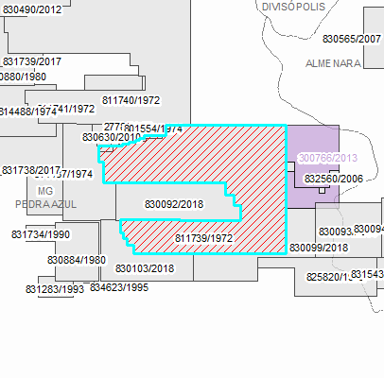
 |  | 

3.1. Caracterização da frente de lavra, extração e beneficiamento.
A lavra ocorre à “céu aberto” com bancadas descentes e o avanço da lavra ocorre de acordo com as curvas de nível do terreno. As ações realizadas no processo de extração são: limpeza da área a ser lavrada, transporte do solo até local apropriado para o seu depósito temporário, desmonte e carregamento do estéril, transporte do estéril até local apropriado, desmonte e carregamento do minério, transporte do minério até o pátio de estocagem e recuperação da área exaurida.

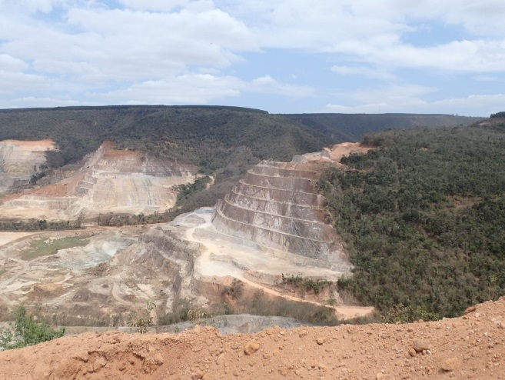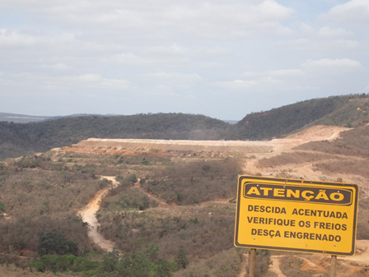
Frente de lavra e Pilha de estéril – Foto da vistoria realizada em 28/11/2019.

O desmonte do minério e do estéril é realizado mecanicamente através de escavadeiras hidráulicas, não havendo a necessidade de explosivos para as atividades de desmonte.
O Minério extraído conforme o descrito e depois de transportado será beneficiado na planta de beneficiamento.
A relação estéril minério média é de 1,28, ou seja, prevê-se uma geração máxima de 1.395.257,53 ton/ano de estéril.
A pilha de estéril está localizada próxima às frentes de lavra e ocupa uma área de 42,95ha, possui sistema de drenagem e foi apresentado programa específico de monitoramento da pilha. Atualmente, parte da pilha de estéril já se encontra em fase de recuperação.
A UTM é alimentada com o minério através de correia transportadora, que vai até o lavador onde todo cascalho é retirado do circuito. Após o lavador, ocorre a moagem e posteriormente a flotação com três estágios sucessivos. Após o último estágio de flotação o concentrado passa por filtros rotativos à vácuo e depois por secadores rotativos à vapor e finalmente é classificado em peneiras vibratórias, onde são separadas as diversas frações granulométricas, de acordo com as especificações dos produtos comerciais.
Para flotação é usado solvente vegetal como espumante (produtos derivados da resina do Pinus) e solvente mineral (derivados de petróleo) como coletor. O produto final é um concentrado em pó com teores variáveis de 70% a 97 % de carbono (grafite).
A capacidade máxima instalada de beneficiamento da UTM - Unidade de Tratamento de Minerais é de 1.200.000 ton/ano de ROM – Run of Mine (100.000 ton/mês) com a produção máxima de concentrado de 4.500ton/mês (54.000,0 ton/ano).

3.2. Caracterização das infraestruturas
O abastecimento de energia elétrica no empreendimento é feito pela CEMIG e também por um grupo de geradores com capacidade instalada de 5.000KVA.
A água utilizada no beneficiamento (uso industrial) é captada na barragem de rejeitos Rancho Casca. Já a água para aspersão de vias e consumo humano é captada em poços tubulares de responsabilidade da empresa. A água que é destinada ao consumo humano é direcionada para a estação de tratamento de água do empreendimento, onde é filtrada e clorada, para depois ser consumida. As estruturas de apoio do empreendimento também utilizam água proveniente de poços tubulares.
Alguns colaboradores do empreendimento moram nas residências pertencentes a empresa (Vila dos Funcionários). Além das moradias há também área de lazer com campo de futebol e área de recreação para as crianças. As residências são todas interligadas ao sistema de tratamento de efluentes. A Vila do Funcionários conta com um ambulatório (médico e odontológico) para proceder primeiros socorros e casos de menor urgência.

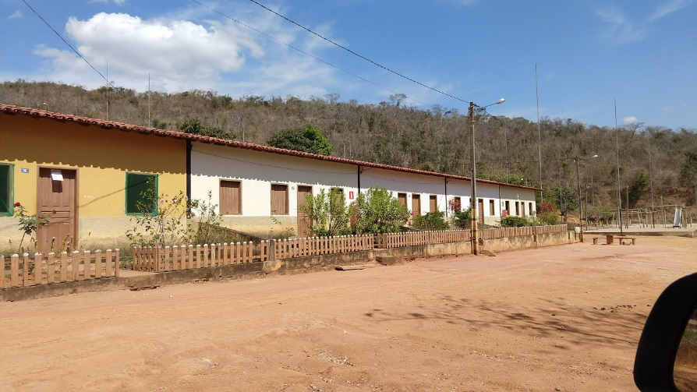
Vila dos funcionários – Foto tirada na vistoria de 28/11/2019.

As refeições dos funcionários são realizadas no refeitório, sendo este dotado de caixa de gordura, fossa séptica e recipientes para coleta seletiva de resíduos. A empresa fornece alimentação para os funcionários durante os três turnos de funcionamento.
Há duas oficinas uma para manutenção de máquinas, equipamento e veículos e outra para manutenções industriais. Ambas possuem piso concretado, são dotadas de canaletas que direcionam efluentes oleosos para uma caixa separadora de água e óleo, extintores de incêndio e outros aparatos de segurança pessoal, patrimonial e ambiental.
A área de abastecimento das máquinas e equipamentos conta com dois tanques aéreos de armazenamento de óleo diesel, cada um com capacidade para 30.000 litros e um tanque aéreo com capacidade para armazenar 15.000 litros de gasolina. O ponto de abastecimento possui tanques com bacias de contenção, área de abastecimento com piso concretado e canaletas direcionadas para caixa SAO. O ponto de abastecimento possui autorização junto a ANP. Os possíveis impactos referentes ao armazenamento de combustíveis serão contemplados e avaliados neste licenciamento. As estruturas de abastecimento de combustível encontram-se em conformidade com a Deliberação Normativa COPAM n° 108/2007.
Há quatro estações de tratamento de efluentes sanitários/domésticos para onde todos os efluentes gerados na área do empreendimento são direcionados.
O empreendimento conta com um aterro sanitário que recebe os resíduos que não são reciclados ou reaproveitados.
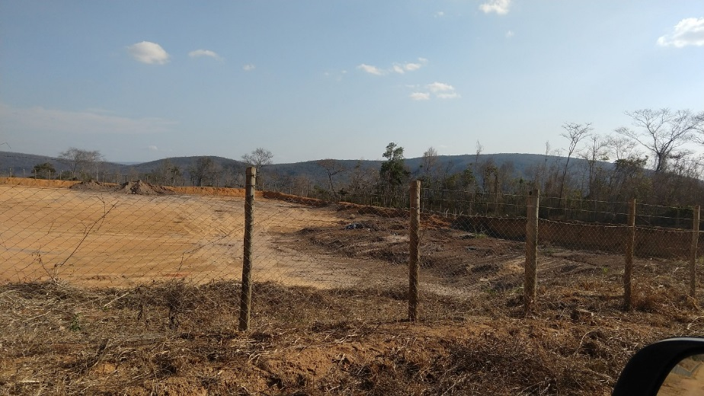
Aterro Classe II – Foto tirada na vistoria de 28/11/2019.

Na área do empreendimento há duas barragens de rejeito, uma denominada Rancho Casca e outra denominada Marçu. A primeira encontra-se em operação e a segunda em processo de descomissionamento. As informações sobre as barragens serão apresentadas em um item específico.
Além do que foi informado acima, a empresa ainda possui um plantio de eucalipto e um viveiro de mudas para uso interno. A silvicultura conta com uma área de 559 ha de eucalipto, cuja madeira é utilizada no processo de beneficiamento, para secagem do minério. Já o viveiro tem capacidade para produzir até 10.000 mudas/ano. Será solicitado como condicionante a atualização do certificado de produtor, extrator e consumidor de produtos e subprodutos florestais conforme Portaria IEF 125/2020.

  - Barragem de Contenção de Rejeitos

    - Barragem Rancho Casca
A construção da barragem Rancho Casca foi concluída em 1986. Trata-se de barragem de terra compactada, de seção homogênea, com altura final de 48 m, construída em etapa única.

Considerando a Portaria ANM Nº 70.389 a barragem Rancho Casca apresenta a seguinte caracterização:
Categoria de risco | Baixo
Dano Potencial Associado | Alto
Classificação da Barragem | B

A barragem conta com os seguintes instrumentos instalados: 23 piezômetros tipo Casagrande, 10 indicadores de nível d’água, 38 medidores de vazão dos drenos horizontais profundos, distribuídos nas cotas 490 m (DA-01 a DA-07, D2-01 a D2-08 e D3-01 a D3-03), 500 m (D2-09 a D2-14 e D3-04 a D3-08) e 510 m (D2-15 a D2-19, D3-10 e D3-12), medição da vazão do dreno de fundo, 1 régua de leitura do nível d’água do reservatório e 1 pluviômetro.
A barragem apresenta as seguintes estruturas de drenagem superficial: canaletas nas bermas (trapezoidal), descidas hidráulicas, travessias das bermas, canais periféricos e bacias de dissipação.
Já o sistema de drenagem interna do maciço da barragem é composto por filtro vertical, trincheira drenante (de brita), tapete drenante e dreno de pé. A barragem é servida por um canal extravasor de superfície, com soleira na cota 525,00 m, implantado na ombreira esquerda.

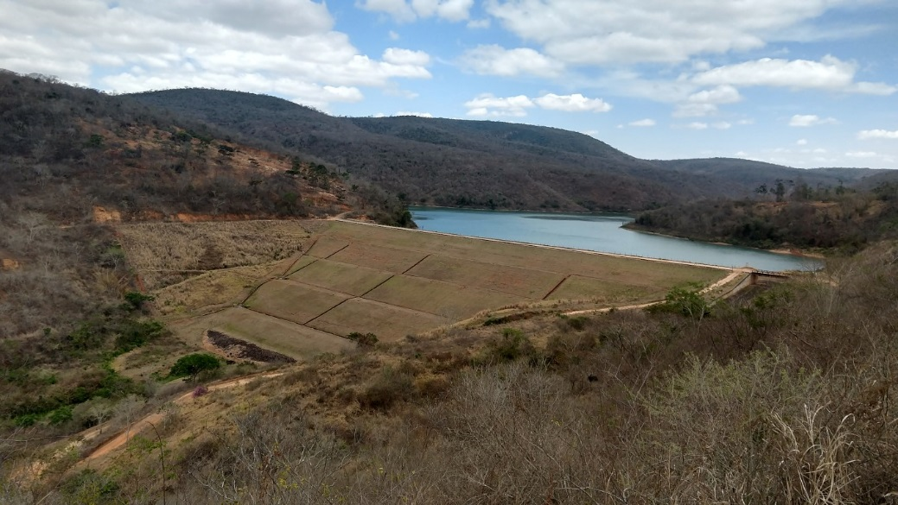
Barragem Rancho Casaca – Foto vistoria realizada em28/11/2019.

O monitoramento da barragem é realizado através de medições de instrumentos (piezômetros, medidores de nível d’água, medidores de vazão dos drenos de fundo e drenos horizontais, régua de leitura do nível do reservatório e pluviometria) e inspeções de campo.
A estrutura recebe o rejeito proveniente da unidade de tratamento do minério de grafita. O resíduo disposto na barragem Rancho Casca foi classificado incialmente como Resíduo Classe II A - Não Inerte e posteriormente foi reclassificado, recebendo a classificação de Resíduo Classe II B – Inerte.
O rejeito é lançado a partir da usina de beneficiamento, através de canalização subterrânea, por uma distância aproximada de 800 metros, vencendo um desnível de aproximadamente 20 metros, até uma galeria de alvenaria coberta com direcionamento a praia de rejeito a montante da represa. Após o descarte do rejeito na cabeceira do vale, forma-se um espelho d’água junto do maciço da barragem.
O rejeito é gerado durante o processo de beneficiamento, conforme representado no desenho abaixo.
O sistema de inspeções e monitoramento da Barragem Rancho Casca é composto por visitas diárias à barragem, acompanhamento diário do índice de pluviometria, medições semanais do nível do lago da barragem, acompanhamento e medições trimestrais dos marcos superficiais e inspeções de campo e monitoramento quinzenal.
Em atendimento à Lei Estadual 23.291 de 2019 – Política Nacional de Segurança de Barragens foram apresentados os estudos exigidos no Art. 7°, em seu inciso III para obtenção da LO, a saber: estudos completos dos cenários de rupturas com mapas com a mancha de inundação; versão atualizada do manual de operação da barragem e projeto “como está” em substituição ao projeto da barragem “como construído”. Conforme § 6° do Art.9 da Portaria DNPM 70.389 de 17 de maio de 2017, toda barragem de mineração construída antes da promulgação da Lei nº 12.334, de 2010, que não possua o projeto "como construído” – “as built", deverá conter o projeto "como está" – “as is”.
O empreendedor apresentou Plano de Ação de Emergência para Barragem de Mineração – PAEBM referente a Barragem de rejeito Rancho Casca junto ao presente processo administrativo de licenciamento. Este plano também foi protocolado junto a defesa civil estadual e municipal bem como junto a Agência Nacional de Mineração. Com a regulamentação da presente matéria pelo Decreto Estadual nº 48078/2020 será exigido do empreendimento a adequação do PAE nos termos da previsão contida no Art. 19 c/c Art. 20 observando-se ainda a disposição do Art. 15 do referido decreto.
Em relação a ZAS, Nacional de Grafite adquiriu a propriedade denominada Fazenda Maranhão, localizada a jusante da barragem Rancho Casca e todas as moradias existentes na propriedade foram demolidas com o intuito de não haver pessoas residindo na Zona de Autossalvamento.
Foi solicitado junto a FEAM informações referentes a estabilidade das barragens Rancho Casca e Marçu, sendo apresentados os dados das declarações de condição de estabilidade emitidas por auditores externos. Os dados apresentados referem-se aos anos de 2006, 2008 a 2020 e atestam a estabilidade das barragens. Também foram apresentados os Relatórios de Vistoria nº 135/2020 e 136/2020 elaborados pela FEAM em cumprimento as diretrizes do Programa de Gestão de Barragens da FEAM. Foi consultado, ainda, o sitio eletrônico da ANM, sendo verificado declarações de condição de estabilidade para as referidas barragens referentes ao ano de 2020 atestando a estabilidade das mesmas em consonância com a Lei Federal 12334/2010 e Portarias ANM vigentes.

Plano para desativação da barragem Rancho Casca
Foi apresento o plano para a desativação da barragem, onde foi previsto que em 2029 haverá a paralisação do lançamento do rejeito. De acordo com o plano de desativação apresentado, esse período será necessário para desenvolvimento e estudo da nova tecnologia de disposição de rejeitos a ser implementada: desaguamento e empilhamento fora da barragem. Neste plano está previsto que a barragem permanecerá em uso, porém com a finalidade de perenização para fornecimento de água para Unidade Industrial de Tratamento a Úmido da Nacional de Grafite Ltda.
3.3.2. Barragem Marçu
De acordo com as informações prestadas pelos responsáveis pelo empreendimento, a barragem de rejeitos Marçu foi instalada no ano de 1981 e em 1987 foi alteada a jusante, sendo sua crista elevada do nível 616 m para 625 m.
A barragem permaneceu em operação até 1988 e a partir daí a Nacional de Grafite interrompeu o lançamento de rejeitos no reservatório desta barragem e o nível d’água no reservatório foi sendo rebaixado, até esgotar. Normalmente a água afluente à pequena bacia hidrográfica (inferior a 1 km²) se infiltra nos rejeitos, e o extravasor, antes operante, não mais funciona. O assoreamento do reservatório atinge a cota 618 m, havendo, portanto, capacidade ociosa do mesmo.
A barragem é de terra, com 37 m de altura e comprimento de crista de aproximadamente 266 m. Possui um extravasor na ombreira direita, constituído por 3 tubos sob a crista da barragem, descarregando em canal a céu aberto executado em alvenaria de pedra. A tomada d’água se localiza na cota 622 m, proporcionando um bordo livre total de 3 m em relação à crista da barragem. Quando houve o alteamento da barragem (empresa responsável GEOTOP Engenharia de Solos), o eixo da barragem foi deslocado ligeiramente para jusante em relação à etapa anterior. O novo maciço teve um filtro de areia em forma de L (parte horizontal, parte vertical) próximo à crista, e drenos tubulares próximos ao pé do talude de jusante.
De acordo com a Portaria ANM nº 70.389, de 17/05/2017 a barragem apresenta a seguinte classificação:
Já de acordo com a Deliberação Normativa do Conselho Estadual de Política Ambiental, COPAM, nº 87, de 17/06/2005, a Barragem de Rejeitos Marçu é classificada como Classe III – Alto potencial de dano ambiental.
No que diz respeito à classificação ambiental do rejeito, o Boletim Analítico 120195/2018, de autoria da ALS, classifica o rejeito armazenado na barragem (Classificação ambiental - NBR 10.004) como Classe II B – Inertes.
O monitoramento da barragem é composto por medições de instrumentos (piezômetros, medidores de nível d’água, medidores de vazão dos drenos de fundo e drenos horizontais, régua de leitura do nível do reservatório, pluviometria e marcos superficiais) e inspeções de campo. As inspeções de campo são quinzenais (inspeção regular de rotina), realizadas pela equipe da Nacional de Grafite, responsável pela sua operação, e ainda profissionais da Geoconsultoria, semestralmente. As medições dos instrumentos são efetuadas pela equipe da Nacional de Grafite e analisadas pela Geoconsultoria.
Na barragem estão instalados e em funcionamento os seguintes instrumentos: 9 piezômetros tipo Casagrande, 5 indicadores de nível d’água, 5 medidores de vazão, 1 pluviômetro e 7 marcos superficiais.
Foi apresentado o Projeto Executivo de Descaracterização da Barragem Marçu, que contempla a reconformação topográfica da praia de rejeito e a execução de um canal de cintura para desvio das águas pluviais na margem direita do reservatório. De acordo com o projeto apresentado não há acúmulo de água no reservatório. Conforme informações obtidas na plataforma IDE SISEMA, opção Recursos Hídricos, não existe curso d´água intermitente ou perene na área de drenagem da barragem. Durante vistoria verificou-se que não havia acúmulo de água visível no reservatório.
O projeto apresentado informa que a estabilidade atual do maciço é adequada, com coeficientes de segurança acima do mínimo exigido pela norma NBR 13.029/2017. Mesmo com a descaracterização da barragem, as estruturas que a compõem deverão ser objeto de monitoramento e manutenção.
Como a barragem Marçu está posicionada a montante da barragem Rancho Casca e encontram-se a uma distância de aproximadamente foi elaborado o estudo de Dam Break considerando os efeitos cumulativos e sinérgicos de uma eventual falha da barragem Marçu, o que atende ao disposto no § 12º do art.24 da Lei Estadual nº 23.291/2019.
Cabe ressaltar que, conforme o artigo 3º, da Lei Estadual 23.291/2019, o empreendedor é o responsável pela segurança da barragem, cabendo-lhe o desenvolvimento das ações necessárias para garantir a segurança nas fases de planejamento, projeto, instalação, operação e desativação e em usos futuros da barragem. Desse modo, nesse Parecer Único estão sendo avaliados somente os impactos ambientais, com suas respectivas medidas compensatórias e mitigadoras, ocorridos na fase de operação da barragem. Em resumo, o presente Parecer Único tem a função de embasar a Câmara Técnica de Atividades Minerárias na concessão, ou não, da Licença Ambiental de Operação em caráter corretivo do empreendimento.
Assim como para a Barragem Rancho Casca, o empreendedor apresentou estudos em atendimento ao Art. 24º da Lei Estadual 23.291 de 2019 – Política Nacional de Segurança de Barragens, para a Barragem Marçu. Conforme § 6° do Art.9 da Portaria DNPM 70.389 de 17 de maio de 2017, toda barragem de mineração construída antes da promulgação da Lei nº 12.334, de 2010, que não possua o projeto "como construído” – “as built", deverá conter o projeto "como está" – “as is”.
Segundo informação obtida no sitio eletrônico da ANM a barragem é dispensada do PAEBM.
A tabela abaixo apresenta a relação dos responsáveis técnicos envolvidos na elaboração dos estudos apresentados.

Responsável Técnico | Registro no CREA - MG | ART
Adalberto Hideo Viana | 06.0.5062124275 | 14101800000004540802 | Revisão Periódica de Segurança de Barragem
Adalberto Hideo Viana |  | 142015800000002445227 | Plano de Segurança de Barragem
Adalberto Hideo Viana |  | 142019800000005484440 | Verificação da drenagem superficial
Adalberto Hideo Viana |  | 142002000000005920988 | Relatório de Inspeção de Segurança - RISR, de março de 2020
Adalberto Hideo Viana |  | 14201000000005452226 | Relatório de Auditoria de Segurança Anual da Barragem Marçu
Paulo Cesar Abrão | 0600329802-SP | 28027230190749899 | As is
Lucio Miranda Camelo | 04.0.0000166782 | 14201800000004819427 | Dam Break da Barragem Rancho Casca
Joaquim Pimenta de Ávila | 06.0.00000031442 | 14201800000004715913 | Revisão/Elaboração do PAEBM
Osório Primo Oscar Fernandes | 04.0.0000073696 | 14201900000005460608 | Elaboração/Revisão de Manual de Operação
Raul Eduardo Souza Pereira | 04.0.0000169146 | 14201900000005460408 | Plano de Desativação da Barragem Rancho Casca
Jacqueline Versiani Ramos Musman | 04.0.0000039921 | 14201900000005035951 | Projeto Básico e Executivo para Descaracterização (Barragem Marçu)

3.4 Análise do Cumprimento do Termo de Ajustamento de Conduta- TAC
Em 15 de agosto de 2019 foi assinado o Termo de Ajustamento de Conduta entre a Nacional de Grafite e a SEMAD, com o objetivo de adequar o empreendimento à legislação ambiental vigente.
O empreendimento realiza a extração do mineral grafita e possui em barragem de rejeitos ativa, dessa forma o TAC abrangeu, além da continuidade ao cumprimento das condicionantes estabelecidas na licença ambiental anterior (LA nº 160/2009) a empresa deveria atender ao disposto na Lei Estadual nº 23.291/2019 que rege sobre a segurança de barragens no âmbito do estado de Minas Gerais.
Consta no TAC 16 condições determinadas na Cláusula Segunda a serem cumpridas pelo empreendedor as quais são analisadas a seguir.
Item 1 – Dar continuidade ao cumprimento das condicionantes estabelecidas na Licença Ambiental nº 160/2009, de acordo com os prazos determinados pela referida licença.
Status: Cumprida.
Condicionante 1: Implantar sistema de gerenciamento dos resíduos classe I e II (NBR 10.004/2004) incluindo o lodo biológico, com disposição final e/ou tratamento adequado para os mesmos. Cabe ressaltar, que as empresas recebedoras destes resíduos deverão ter Licença Ambiental ou AAF. Prazo: 90 dias a partir da concessão da revalidação da Licença de Operação.
Análise: Em 14/12/2009 foi apresentado o Sistema de Gerenciamento dos Resíduos Sólidos (R306945/2009). Foi apresentado documento contemplando a forma de disposição dos resíduos gerados no empreendimento e a lista com as empresas recebedoras dos resíduos, todas devidamente licenciadas.
Status: Cumprida.

Condicionante 2: Realizar as medidas corretivas para regularização das áreas das oficinas mecânicas, caixas separadoras de água e óleo (CSAO’s), respiros de saída dos gases do posto de abastecimento, conforme proposta apresentada pela empresa. Prazo: 90 dias.
Análise: Em 28/12/2009 foi apresentado o documento que comprova o cumprimento desta condicionante.
Status: Cumprida.

Condicionante 3: Implantar projetos do sistema de tratamento dos efluentes líquidos sanitários, conforme proposta apresentada pela empresa à SUPRAMNM. Prazo: DEZ/2010.
Análise: Em 18/01/2011 foi apresentado o relatório fotográfico comprovando que o sistema foi implantado no prazo determinado.
Status: Cumprida.

Condicionante 4: Apresentar Relatórios Técnicos Fotográficos contemplando as ações de projeto ambiental executadas e/ou em curso. Prazo: Anual.
Análise: Foram apresentados relatórios anuais referentes aos anos de 2009 a 2020. Até o presente momento a condicionante está sendo cumprida, sendo necessário dar continuidade a mesma até a concessão da licença de operação.
Status: Cumprida.

Condicionante 5: Apresentar laudo ou relatório de auditoria, relacionado à segurança e estabilidade das pilhas de estéril e barragens de rejeito existentes no empreendimento. Prazo: O primeiro relatório deverá ser entregue 4 meses a partir da concessão desta. Posteriormente, a entrega será anual.
Análise: Foram apresentadas as declarações de estabilidade das barragens Marçu e Rancho Casca, referentes aos anos base de 2009 a 2015 - R0157433/2016 (12/04/2016), ano base 2016 - R0308602/2016 (21/09/2016), ano base 2017 - R0241952/2017 (15/09/2017), ano base 2018 – R0169527/2018 (03/10/2018), ano base 2019 – R137311/2019 (05/09/2019) e ano base 2020 – R102326/2020 (02/08/2020).
Também constam no processo os relatórios relacionados à segurança e estabilidade da Pilha de estéril R0224146/2016 (02/06/2016), R0202313/2017 (04/08/2017), R0111631/2018 (20/06/2018), R119403/2019 (06/08/2019), R0007658/2020 (21/01/2020) e R008780/2021 (26/01/2021).
Status: Cumprida.

Condicionante 6: Apresentar a SUPRAM NM os nomes e respectivas Anotações de responsabilidade Técnica – ARTs dos técnicos responsáveis pela supervisão e monitoramento das obras e estruturas (pilhas de estéril e barragem de rejeitos). Observação: Os aspectos técnicos relacionados à segurança e à estabilidade da barragem de rejeitos e pilhas de estéril são de responsabilidades exclusiva de seus projetistas, executores e empreendedor. Prazo: 30 (trinta) dias a partir da concessão da revalidação da Licença de Operação.
Análise: Foi apresentada em 30/11/2009 a ART do Engenheiro de Minas Osorio Primo Oscar Fernandes (R0302854/2009), responsável pela supervisão e monitoramento das pilhas de estéril e barragem de rejeitos.
Status: Cumprida fora do prazo.

Condicionante 7: Apresentar o laudo de análise emitido por laboratório idôneo, com a classificação dos rejeitos contidos na (s) barragem (s), segundo a NBR 10.004 da ABNT, assinado por profissional legalmente habilitado. Prazo: O primeiro relatório deverá ser entregue em 30 dias a partir da concessão desta. Posteriormente, a entrega será anual.
Análise: Foram apresentados os seguintes relatórios referentes ao cumprimento da condicionante: R0174495/2016 (26/04/2016), R0141428/2017 (17/05/2017), R74402/2018 (19/04/2018), R101901/2019 (15/07/2019) e Protocolo SEI 13144326 (03/04/2020). Até o presente momento a condicionante está sendo cumprida, sendo necessário dar continuidade a mesma.
Status: Cumprida.

Condicionante 8: Apresentar estudo completo sobre todos os agentes químicos utilizados no processo de flotação, com vista à substituição dos mesmos e de minimização de possíveis impactos ambientais gerados. Prazo: 120 dias.
Análise: Foi apresentado em 28/12/2009 o estudo solicitado na condicionante. (R0311327/2009)
Status: Cumprida.

Condicionante 9: Apresentar estudo técnico referente à redução da redução de consumo de água no complexo minero-industrial da Nacional de Grafite. Prazo: 120 dias.
Análise: Em 14/12/2009 foi protocolado o documento solicitado na condicionante. (R0307218/2009)
Status: Cumprida.

Condicionante 10: Apresentar Programa de Educação Ambiental, de forma a atender os requisitos da DN COPAM 110/2007, com implantação imediata após a aprovação pela SUPRAM. Prazo: 120 dias.
- Em 18/012017 foi apresentado o relatório de ações referentes ao Programa de Educação Ambiental – ano base 2016 (R0018604/2018).
- Em 06/02/2018 foi apresentado o relatório de ações referentes ao Programa de Educação Ambiental – ano base 2017 (R0028404/2018).
- Em 12/03/2019 foi apresentado relatório de atividades de educação ambiental – ano base 2018 (R0033151/2019).
- Em 15/01/2020 foi apresentado relatório de atividades de educação ambiental – ano base 2019 (R0005042/2020).
- Em 10/08/2020 foi apresentado o formulário de acompanhamento semestral das ações de educação ambiental – 1º semestre de 2020 (R089238/2020).
- Em 07/10/2020 foi relatório de atividades de educação ambiental – ano base 2020 (R121182/2020).
Status: Cumprida.

Condicionante 11: Apresentar planta atualizada a cada dois anos comprovando a não interferência nas áreas a serem preservadas. Prazo: Durante a vigência da licença.
Análise: Foi comprovado o cumprimento da condicionante através dos protocolos R0362376/2016 de 21/03/2016, R0046297/2018 de 06/03/2018 e R0010069/2020 de 24/01/2020. Até o presente momento a condicionante está sendo cumprida, sendo necessário dar continuidade a mesma, até a concessão da Licença de operação.
Status: Cumprida.

Condicionante 12: Executar o Programa de Automoniotramento dos efluentes líquidos sanitários e oleosos, dos efluentes líquidos da barragem de rejeitos, das águas superficiais, das emissões atmosféricas (gases e ruídos) dos resíduos sólidos, conforme definido pela SUPRAM no anexo II.
Análise:
Teste de estanqueidade a cada 2 anos
- Em 03/05/2016 (R 0189690/2016) apresentado o teste de estanqueidade referente ao período de 2016, em 20/06/2018 (R 0111646/2018) o teste de estanqueidade referente ao período de 2017 e em 13/04/2020 o teste de estanqueidade referente ao período de 2019.

Relatório de Monitoramento Físico-Químico de efluentes e Corpo receptor trimestralmente
- Em 06/06/2016 foi protocolado o Relatório de Monitoramento Físico-Químico de efluentes e Corpo receptor referente ao 1º trimestre de 2016. (R0226804/2016)
- Em 04/08/2016 foi protocolado o Relatório de Monitoramento Físico-Químico de efluentes e Corpo receptor referente ao 2º trimestre de 2016. (R0265063/2016)
- Em 12/12/2016 foi protocolado o Relatório de Monitoramento Físico-Químico de efluentes e Corpo receptor referente ao 3º trimestre de 2016. (R0362379/2016)
- Em 07/02/2017 foi protocolado o Relatório de Monitoramento Físico-Químico de efluentes e Corpo receptor referente ao 4º trimestre de 2016. (R0039450/2017)
- Em 17/05/2017 foi apresentado o Relatório de Monitoramento Físico-Químico de efluentes e Corpo receptor referente ao 1º trimestre de 2017.R0141431/2017
- Em 03/08/2017 foi apresentado o Relatório de Monitoramento Físico-Químico de efluentes e Corpo receptor referente ao 2º trimestre de 2017.R0201701/2017
- Em 08/11/2017 foi apresentado o Relatório de Monitoramento Físico-Químico de efluentes e Corpo receptor referente ao 3º trimestre de 2017.R285364/2017
- Em 06/02/2018 foi apresentado o Relatório de Monitoramento Físico-Químico de efluentes e Corpo receptor referente ao 4º trimestre de 2017. R0028404/2018
- Em 05/06/2018 foi apresentado o Relatório de Monitoramento Físico-Químico de efluentes e Corpo receptor referente ao 1º trimestre de 2018. R0100973/2018
- Em 11/07/2018 foi apresentado o Relatório de Monitoramento Físico-Químico de efluentes e Corpo receptor referente ao 2º trimestre de 2018. R0123944/2018
- Em 07/01/2019 foi apresentado o Relatório de Monitoramento Físico-Químico de efluentes e Corpo receptor referente ao 3º trimestre de 2018. R0002212/2019
- Em 15/02/2019 foi apresentado o Relatório de Monitoramento Físico-Químico de efluentes e Corpo receptor referente ao 4º trimestre de 2018. R022984/2019
- Em 09/05/2019 foi apresentado o Relatório de Monitoramento Físico-Químico de efluentes e Corpo receptor referente ao 1º trimestre de 2019. R68077/2019
- Em 12/08/2019 foi apresentado o Relatório de Monitoramento Físico-Químico de efluentes e Corpo receptor referente ao 2º trimestre de 2019. R120477/2019
- Em 22/11/2019 foi apresentado o Relatório de Monitoramento Físico-Químico de efluentes e Corpo receptor referente ao 3º trimestre de 2019. R179186/2019
- Em 17/01/2020 foi apresentado o Relatório de Monitoramento Físico-Químico de efluentes e Corpo receptor referente ao 4º trimestre de 2019. R0006396/2020
- Em 13/05/2020 foi apresentado o Relatório de Monitoramento Físico-Químico de efluentes e Corpo receptor referente ao 1º trimestre de 2020. Protocolo SEI 14265350
- Em 21/07/2020 foi apresentado o Relatório de Monitoramento Físico-Químico de efluentes e Corpo receptor referente ao 2º trimestre de 2020. R80256/2020
- Em 07/10/2020 foi apresentado o Relatório de Monitoramento Físico-Químico de efluentes e Corpo receptor referente ao 3º trimestre de 2020. R121183/2020
- Em 13/01/2021 foi apresentado o Relatório de Monitoramento Físico-Químico de efluentes e Corpo receptor referente ao 4º trimestre de 2020. R002526/2021

Gerenciamento de resíduos semestralmente
- Em 07/07/2016 apresentada o relatório de gerenciamento de resíduos referentes ao 1º semestre de 2016. R0242809/2016
- Em 02/03/2017 foi apresentada o relatório de gerenciamento de resíduos referentes ao 2º semestre de 2016. R0062776/2017
- Em 03/08/2017 foi apresentada o relatório de gerenciamento de resíduos referentes ao 1º semestre de 2017.R0201704/2017
- Em 06/02/2018 foi apresentada o relatório de gerenciamento de resíduos referentes ao 2º semestre de 2017. R0028404/2018
- Em 11/07/2018 foi apresentada o relatório de gerenciamento de resíduos referentes ao 1º semestre de 2018. R0123965/2018
- Em 15/02/2019 foi apresentada o relatório de gerenciamento de resíduos referentes ao 2º semestre de 2018. R0022987/2019
- Em 18/07/2019 foi apresentada o relatório de gerenciamento de resíduos referentes ao 1º semestre de 2019. R104275/2019
- Em 17/01/2020 foi apresentada o relatório de gerenciamento de resíduos referentes ao 2º semestre de 2020. R0006484/2020
- Em 04/03/2020 foi apresentada a Declaração de Movimentação de Resíduos referente ao 2º semestre de 2019. R29232/2020
- Em 28/07/2020 foi apresentada o relatório de gerenciamento de resíduos referente ao 1º semestre de 2020. R83519/2020
- Em 20/08/2020 foi apresentada a Declaração de Movimentação de Resíduos referente ao 2º semestre de 2020. R95197/2020
- Em 07/10/2020 foi apresentada o relatório de gerenciamento de resíduos referente ao 2º semestre de 2020. R121166/2020

Monitoramento atmosférico (ruídos) - Anualmente
- Em 06/03/2017 foi apresentada o relatório de monitoramento de ruídos (Ano base 2016). R0065593/2017
- Em 06/02/2018 foi apresentada o relatório de monitoramento de ruídos (Ano base 2017). R0028404/2018
- Em 15/02/2019 foi apresentada o relatório de monitoramento de ruídos (Ano base 2019). R0022983/2019
- Em 30/03/2020 foi apresentado o relatório de monitoramento de ruídos (Ano base 2020). Protocolo SEI 12885798

Monitoramento atmosférico (gases) – Anualmente
- Em 04/04/2017 foi apresentado do relatório de automonitoramento referente a emissões atmosféricas (ano base 2016) R0099857/2017
- Em 06/02/2018 foi apresentado do relatório de automonitoramento referente a emissões atmosféricas (ano base 2017) R0028404/2018
- Em 07/12/2018 foi apresentado o relatório de automonitoramento referente a emissões atmosféricas (ano base 2018) R0197572/2018
- Em 06/11/2019 foi apresentado o relatório de automonitoramento referente a emissões atmosféricas (ano base 2019) R0170269/2019
- Em 07/10/2020 foi apresentado o relatório de automonitoramento referente a emissões atmosféricas (ano base 2020) R121163/2020
Status: Cumprida.

Condicionante nº 13: Utilizar somente agroquímicos cadastrados pelo Instituto Mineiro de Agropecuária – IMA, sendo que deverão ser mantidos disponíveis os respectivos receituários agronômicos, bem como a comprovação da destinação das embalagens vazias dos produtos agroquímicos utilizados para fins de fiscalização. Prazo: Durante a vigência da licença.
Análise: De acordo com os representantes da empresa, os receituários agronômicos são mantidos no empreendimento para fins de fiscalização. A empresa enviou a Supram Jeq, quando solicitado, cópia dos receituários agronômicos. Até o presente momento a condicionante está sendo cumprida, sendo necessário dar continuidade a mesma, até a concessão da LO.
Status: Cumprida.

Condicionante nº 14: Implantar políticas de conservação do solo e sistema de controle de erosão em estradas, carreadores, aceiros existentes e a serem implantados. Devendo ser construídas canaletas, camalhões e bacias de contenção de água pluvial, além da manutenção dos mesmos. Prazo: Durante a vigência da licença.
Análise: Foram apresentados relatórios referentes ao cumprimento da condicionante, porém, dever-se verificar em vistoria o cumprimento da mesma. Nos relatórios constam fotos e informações referentes à implantação de todas as estruturas solicitadas. Até o presente momento a condicionante está sendo cumprida, sendo necessário dar continuidade a mesma.
Status: Cumprida.

Condicionante nº 15: Enviar ao Instituto Estadual de Florestas um novo processo para a criação de uma Reserva Particular do patrimônio Natural – RPPN. Prazo: 90 dias.
Análise: Em 08/02/2010 foi apresentado o protocolo junto ao IEF.
Status: Cumprida fora do prazo.

Condicionante nº 16: Enviar os dados mensais dos piezômetros e as vazões das caixas de alivio e dreno de pé. Prazo: Trimestralmente.
Análise: Foram apresentados os relatórios referentes ao monitoramento dos piezômetros, conforme protocolos listados no quadro abaixo.
2016 | R0163835/2016 | 1º trimestre | 15/04/2016
2016 | R0245725/2016 | 2º trimestre | 13/07/2016
2016 | R0320361/2016 | 3º trimestre | 11/10/2016
2016 | R0110252/2017 | 4º trimestre | 11/01/2017
2017 | R0104017/2017 | 1º trimestre | 06/04/2017
2017 | R0187301/2017 | 2º trimestre | 18/07/2017
2017 | R0283342/2017 | 3º trimestre | 06/11/2017
2017 | R0004985/2018 | 4º trimestre | 09/01/2018
2018 | R0065827/2018 | 1º trimestre | 11/04/2018
2018 | R0123958/2018 | 2º trimestre | 11/07/2018
2018 | R172285/2018 | 3º trimestre | 10/10/2018
2018 | R0002210/2019 | 4º trimestre | 08/01/2019
2019 | R47457/2019 | 1º trimestre | 04/04/2019
2019 | R99375/2019 | 2º trimestre | 09/07/2019
2019 | R160664/2019 | 3º trimestre | 15/10/2019
2019 | R0000887/2020 | 4º trimestre | 08/01/2020
2020 | R0054402/2020 | 1º trimestre | 18/05/2020
2020 | R75479/220 | 2º trimestre | 13/04/2020
2020 | R120700/2020 | 3º trimestre | 06/10/2020
2020 | R159934/2020 | 4º trimestre | 04/01/2021

Status: Cumprida.

Condicionante nº 17: Controlar o crescimento da vegetação nos taludes de montante e jusante, principalmente na ombreira direita. Prazo: 90 (noventa) dias após a concessão da revalidação da Licença de Operação.
Análise: Foi protocolado em 18/12/2009 (R0309371/2009) foi protocolado o documento comprovando o cumprimento da condicionante, porém o mesmo não se encontra junto ao ofício. Em foi protocolado o documento solicitado na condicionante.
Status: Cumprida.

Item 2 – Apresentar projeto executivo na cota atual da barragem, incluindo caracterização físico-química do conteúdo atual e a ser disposto no reservatório, estudos geológico-geotécnicos da fundação, execução de sondagens e outras investigações de campo, coleta de amostras e execução de ensaios de laboratórios dos materiais de construção, estudos hidrológico-hidráulicos e plano de instrumentação, com as respectivas ARTs. Prazo: 15 dias após a assinatura deste TAC.
Status: Cumprida.
Foi apresentado em 30/08/2019 o projeto "como está" - "as is" (folha 23). A empresa alega que devido à data de construção da barragem, 1986, os documentos de “as built” não foram encontrados e sendo assim foi apresentado o projeto "como está" - "as is”, sendo o responsável técnico por esse documento o geólogo Paulo César Abrão (ART 28027230190749899). Também foi apresentada a Revisão Periódica de Segurança da Barragem.
O estudo apresentado contém investigações de campo (levantamento topográfico e sondagens), estudos geológico-geotécnicos da fundação, descrição da barragem, situação “as is” da barragem e resultados de ensaios de compactação – controle.
Conforme § 6° do Art.9 da Portaria DNPM 70.389 de 17 de maio de 2017, toda barragem de mineração construída antes da promulgação da Lei n.º 12.334, de 2010, que não possua o projeto "as built", deverá conter o projeto "como está" – “as is”, sendo, por tanto, aceitável a documentação apresentada para cumprimento do TAC.
Na Revisão Periódica de Segurança de Barragem (folha 79) foi apresentado o projeto de instrumentação, estudos hidrológico-hidráulicos e a caracterização físico-química do conteúdo atual e a ser disposto no reservatório foi apresentada no documento, sendo o rejeito classificado como Classe II B – Inerte (folha 1046) foi apresentada classificação geotécnica do rejeito na folha 850.
Foi informado que foi necessário realizar serviços de remediação no decorrer da operação da barragem em 2000 (desassoreamento do canal a jusante) e injeção de cimento na ombreira direita (entre dezembro de 2001 e setembro de 2002).
No entanto, foi informado no documento Plano de Segurança de Barragens , em atendimento ao item 3 do TAC, que a documentação completa do “ As buildt” encontra-se no acervo documental da barragem na unidade da Nacional de Grafite LTDA em Pedra Azul – MG ( folha 209) e no documento intitulado Revisão Periódica de Segurança da Barragem com Parecer Técnico (laudo) que existe documentação de acompanhamento da construção com publicações mensais datados entre dezembro de 1985 e setembro de 1986 (folha 1085). O empreendedor esclareceu que o documento mencionado como “as buildt” é na verdade ao relatório de acompanhamento das obras.
Item 3 – Apresentar plano de segurança da barragem contendo, além das exigências da PNSB, no mínimo, Plano de Ação de Emergência – PAE – aprovado pela Defesa Civil Municipal, observado no disposto no art. 9º da PESB, análise de performance do sistema e previsão da execução periódica de auditorias técnicas de segurança, acompanhado com as respectivas ARTs. Prazo: 15 dias após a assinatura do TAC.
Status: Cumprida
Foi apresentado o documento denominado Plano de Segurança de Barragem em 30/08/2019 (folha 135), elaborado em 30/05/2018, onde constam diversos documentos tais como: “As is”, Verificação da Drenagem Superficial, Manual de Operações da Barragem Rancho Casca, Plano de controle e acompanhamento das barragens da Nacional de Grafite, Fichas de leitura de instrumentos, Avaliações mensais de segurança das barragens Rancho Casca e Marçu, Declarações de Condição de Estabilidade e Relatório de Inspeção de Segurança Regular (referentes ao anos de 2016, 2017 e 2019 - 1º semestre), Revisão Periódica de Segurança da Barragem, Simulado de Situação de Emergência, Relatório de Estudo de Ruptura Hipotética – Dam Break, Fichas de Emergência da Barragem Rancho Casca.
Foi apresentado o ofício nº 283/2019 (folha 962) da Secretaria de Planejamento, Agropecuária e Meio Ambiente /Coordenadoria Municipal de Proteção e Defesa Civil de Pedra Azul – COMPDEC, aprovando o Plano de Ação Emergencial – PAE e o simulado de Evacuação da Zona de Auto salvamento – ZAS.
Item 4 – Apresentar Manual de Operação da Barragem, contendo, no mínimo, os procedimentos operacionais e de manutenção, a frequência, pelo menos quinzenal, de automonitoramento e os níveis de alerta e emergência da instrumentação instalada, acompanhado com as respectivas ART’s. Prazo: 15 dias após assinatura do TAC.
Status: Cumprida
Foi apresentado o Manual de Operação da barragem Rancho Casca datado de agosto de 2019. O responsável técnico pelo Manual de Operação é o engenheiro de minas Osório Primo Oscar Fernandes (CREA-MG 73696).
Item 5 – Apresentar laudo de revisão do projeto da barragem, elaborado por especialista independente, garantindo que todas as premissas do projeto foram verificadas e que o projeto atende aos padrões de segurança exigidos para os casos de barragens com médio e alto potencial de dano a jusante, acompanhado com as respectivas ARTs. Prazo: 15 dias após a assinatura do TAC.
Status: Cumprida
Foi apresentado o documento denominado Revisão Periódica de Segurança de Barragem com parecer técnico (Laudo) onde o responsável técnico (Adalberto Hideo Viana – CREA MG 2601245530, ART : 14201800000004540802) conclui que a barragem apresenta condição atual de segurança e estabilidade adequada baseado na reavaliação dos projetos existentes, inspeção de campo, reavaliação da classificação da barragem, estudos hidráulicos e hidrológicos, analise do PAEBM, analise da operação, manutenção e monitoramento, avaliação de segurança e estabilidade da barragem. O documento apresentado em resposta a este item do TAC é datado de 27 de setembro de 2018, possui ART e foi entregue no prazo em 30/08/2019 (folha 1083).
Item 6 – Apresentar projeto de drenagem pluvial para chuvas decamilenares, com relatório conclusivo acerca da sua efetividade, acompanhado com as respectivas ARTs. Prazo: 15 dias após a assinatura do TAC.
Status: Cumprida
Baseado no documento denominado “Revisão Periódica de Segurança de Barragem” onde o responsável técnico realizou estudo hidráulico e hidrológico atestando que a barragem está em condições adequadas para condição de cheia com tempo de recorrência de 1.000 e 10.000 anos é dispensável apresentação do projeto.
Item 7 – Apresentar Plano de desativação da barragem de rejeito da mineração. Prazo: 15 dias após a assinatura do TAC.
Status: Cumprida
Foi apresentado em 30/08/2019 (folha 1199) o Plano de Desativação da barragem de Rejeitos da Mineração, sob responsabilidade do engenheiro de minas Raul Eduardo Souza Pereira (CREA-MG 169146).
Item 8- Apresentar estudos completos dos cenários de ruptura com mapas com a mancha de inundação, acompanhado com as respectivas ARTs. Prazo: 15 dias após a assinatura do TAC.
Status: Cumprida
Foi apresentado o Relatório de Estudo de Ruptura Hipotética/Dam Break – Rancho Casca, sob responsabilidade do engenheiro de minas Lucio Miranda Camelo (CREA-MG166782, ART: 14201800000004819427) em 30/08/2019 (folha 1223).
Item 9 - Apresentar projeto final da barragem como construído, contendo detalhadamente as interferências identificadas na fase de instalação, acompanhados com as respectivas ARTs. Prazo: 15 dias após a assinatura do TAC.
Status: Não se aplica
Foi justificado pela construção ter ocorrido em 1986 a apresentação do “as is”, sob responsabilidade do geólogo Paulo Cesar Abrão (ART:2802723019074899), apesar da existência de registros sobre a construção da barragem não é possível refazer todo histórico e com ART’s dos profissionais da época.
Item 10 - Apresentar versão atualizada do manual de operação da barragem a que se refere a alínea “c” do inciso II, art. 7º da PESB, acompanhado com as respectivas ARTs. Prazo: 15 dias após a assinatura do TAC.
Status: Cumprida.
Foi apresentado, em 30/08/2019, o Manual de operações da barragem Rancho Casca elaborado em Agosto de 2019 (folha 1373) pelo engenheiro de minas Osório Primo Oscar Fernandes (CREA –MG 73696, ART: 14201900000005460608).
Item 11 – Não construir, instalar, ampliar ou alterar a estrutura da barragem nos termos do art. 12 da Lei Estadual nº 23.291/2019. Prazo: Durante a validade do TAC.
Status: Em cumprimento.
Não houve, até o momento, manifestação nesse sentido.
Item 12 – Implementar e cumprir o disposto no art. 14 da Lei Estadual nº 23.291/2019 e apresentar relatórios semestrais, acompanhados com as respectivas ART’s, comprovando o realizado. Prazo: Durante a validade do TAC.
Status: Em cumprimento.
O artigo 14 compõe o Capitulo III da Lei Estadual 23291/2019 que trata da fiscalização de barragens. Segue análise do cumprimento do artigo:
Art. 14 – Além das obrigações previstas na legislação vigente, em especial no âmbito da PNSB, cabe ao empreendedor responsável pela barragem:
I – informar ao órgão ou à entidade competente do Sisema e ao órgão ou à entidade estadual de proteção e defesa civil qualquer alteração que possa acarretar redução da capacidade de descarga da barragem ou que possa comprometer a sua segurança;
Análise: Este item corresponde ao item 15 do presente TAC o qual é considerado em cumprimento.
II – permitir o acesso irrestrito dos representantes dos órgãos ou das entidades competentes do Sisema e do Sistema Nacional de Proteção e Defesa Civil – Sinpdec – ao local e à documentação relativa à barragem;
III – manter registros periódicos dos níveis dos reservatórios, com a respectiva correspondência do volume armazenado, e das características químicas e físicas do fluido armazenado, conforme regulamento;
IV – manter registros periódicos dos níveis de contaminação do solo e do lençol freático na área de influência do reservatório, conforme regulamento;
Análise: Os itens II, III e IV foram regulamentados pelo Decreto 48140/2021 estando o empreendedor no prazo para realização das ações.
V – executar as ações necessárias à garantia ou à manutenção da segurança da barragem, em especial aquelas recomendadas ou exigidas por responsável técnico;
Análise: Nos relatórios de Inspeção de Segurança Regular (RISR) é atestado a execução das recomendações dos relatórios anteriores.
VI – devolver para a bacia hidrográfica de origem a água utilizada na barragem, no mínimo, com a mesma qualidade em que foi captada;
Análise: Esta alínea foi tratada no Item 16 do presente TAC, sendo considerada em cumprimento.
VII – disponibilizar, em site eletrônico com livre acesso ao público, os seguintes dados:
a) informações detalhadas sobre as empresas terceirizadas a que se refere o § 1º do art. 6º;
b) resultados das análises e dos acompanhamentos do grau de umidade e do nível da barragem, com a respectiva ART;
c) análise semestral da água e da poeira dos rejeitos, com a respectiva ART.
Análise: A Nacional de Grafite informou que o sítio foi criado (podendo ser acessado da seguinte forma: www.grafite.com > Sustentabilidade > Responsabilidade Ambiental > Monitoramento e Uso Sustentável dos Recursos Hídricos > Barragens.
Item 13 – A cada atualização do Plano de Segurança da Barragem, apresentar ao órgão ou a entidade competente do SISEMA novo declaração de condição de estabilidade da barragem nos termos do art. 15.Prazo: Durante a validade do TAC.
Status: Em cumprimento.
Foi apresentado revisão do Plano de Segurança de Barragem elaborado em 2018 (folha 705) e Declaração de Condição de Estabilidade da Barragem do ano de 2019 (folha 680), não havendo novas revisões do plano considera-se este item do TAC cumprido.

Item 14 – Realizar as auditorias técnicas de segurança respeitando o disposto nos artigos 17 e 18 da Lei Estadual nº 23.291/2019. Prazo: Durante a validade do TAC.
Status: Em cumprimento.
Segundo os artigos 17 e 18 da Lei Estadual nº 23.291/2019 e a classificação da barragem como risco alto, a barragem Rancho Casca deverá ser objeto de auditoria técnica de segurança, sob responsabilidade do empreendedor, anualmente. Foram apresentados “Declaração de Condição de Estabilidade” referente ao ano de 2017 (folha 633), 2018 (folha 635) e 2019 (folha 680) sob responsabilidade do engenheiro Adalberto Hideo Viana da Geoconsultoria LTDA.

Item 15 – Informar ao órgão ambiental ou à entidade competente do SISEMA e ao órgão ou entidade estadual de proteção e defesa civil qualquer alteração que possa acarretar redução da capacidade de descarga da barragem ou que possa comprometer sua segurança. Prazo: Durante a validade do TAC.
Status: Em cumprimento.
Não houve, até o momento, nenhuma manifestação neste sentido.

Item 16 – Devolver para a bacia hidrográfica de origem a água utilizada na barragem, no mínimo, com a mesma qualidade em que foi captada. Prazo: Durante a validade do TAC.
Status: Em cumprimento
O empreendedor realiza o monitoramento das água superficiais, conforme demonstrado na condicionante 12 do TAC (item 3.4).

Parágrafo segundo da Cláusula Segunda do TAC
Em atendimento ao parágrafo segundo da Cláusula Segunda do TAC, a empresa apresentou a Carta de Fiança nº 79.710 emitida pelo Banco Santander, no valor de 5.000.000,00 (Cinco Milhões de Reais), comprovando a implementação da caução ambiental a que se refere a alínea “b” do inciso I do caput, com a devida atualização. Essa ação foi realizada independente da regulamentação por força do TAC.
Diante do exposto conclui-se que o TAC está sendo cumprido, o Item 9 o qual não foi possível comprovação, não interfere no desempenho ambiental atual do empreendimento. O TAC será finalizado com a aprovação do Parecer Único a ser votado na Câmara de Atividades Minerárias (CMI).

4. Diagnóstico Ambiental.

4.1. Unidades de conservação e áreas protegidas.

De acordo com informações prestadas nos estudos ambientais, o empreendimento não se encontra inserido em unidade de conservação (proteção integral ou desenvolvimento sustentável) ou em zona de amortecimento destas.
Foi realizada consulta à plataforma IDE/SISEMA no dia 03/03/2021, sendo constatada que a unidade de conservação mais próxima da ADA do empreendimento (Área de Proteção Especial Estadual Bacias Hidrográficas dos Córregos Soberbo e Retiro) encontra-se localizada a cerca de 14 km em linha reta, inserida nos municípios de Pedra Azul e Cachoeira de Pajeú/MG.
Desta forma, entende-se que a operacionalização do referido empreendimento não proporcionará impactos negativos em área protegida ou de uso restrito, classificada como unidade de conservação.

4.2. Recursos Hídricos.

O empreendimento está localizado na bacia hidrográfica do Rio Jequitinhonha (UPGRG JQ3), encontra-se na bacia Estadual do Rio São Francisco e sub bacia do Córrego Grande. O Córrego Grande percorre toda área do empreendimento e desagua no Rio São Francisco, que por sua vez é afluente do Rio Jequitinhonha. O empreendimento exerce influência no regime hídrico do Córrego Grande, visto que suas estruturas se encontram no entorno do córrego e na sua calha, neste caso especificamente estamos tratando da barragem de rejeitos. De acordo com o empreendedor o Córrego Grande é um curso de água intermitente e a instalação da barragem de rejeitos em sua calha permitiu a perenizarão do mesmo.

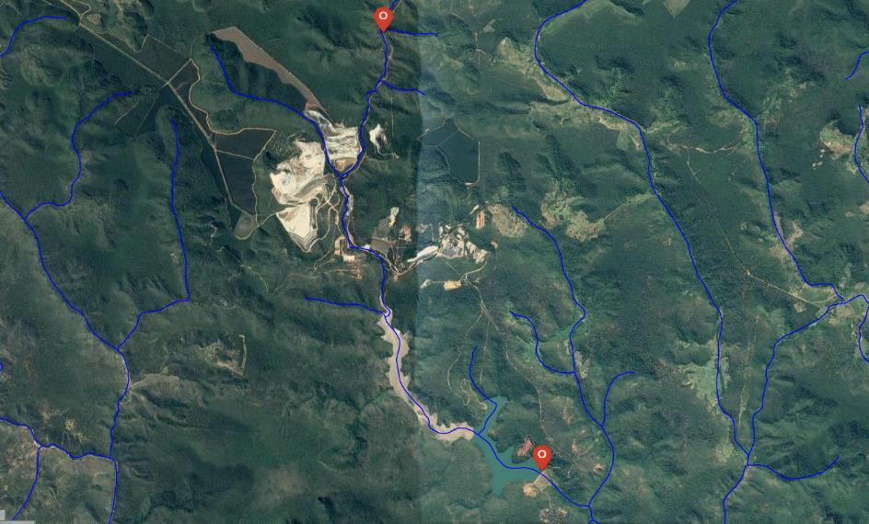
Imagem retirada do IDE – SISEMA (Hidrografia).
4.3. As intervenções realizadas em recursos hídricos

O empreendedor formalizou os processos de outorga 04901/2016, 04902/2019, 04903/2019, 04904/2019 e 17730/2017 que se referem a intervenções em recurso hídrico através captação subterrânea por meio de poço tubular já existente. Já o processo 04905/2016 trata-se de uma captação em surgência e o processo 20046/2015 é um cadastro de uso insignificante para captação em corpo de água. O empreendedor ainda possui o processo de outorga nº 04906/2016 para a barragem Rancho Casca. Todos os processos acima, possuem parecer técnico concluído pelo deferimento do pleito de renovação de outorga para intervenção em águas públicas.

 | Finalidade | Volume autorizado
Poço Tubular | Consumo Humano | 0,90m³/hora
Poço Tubular | Consumo Humano | 1,50m³/hora
Poço Tubular | Consumo Humano | 2,55m³/hora
Poço Tubular | Consumo Humano | 1,65m³/s
Poço Tubular | Consumo Humano | 2,2m³/hora
Captação em Surgência | Aspersão de vias | 2,0m³/hora
Captação em Barramento | Uso industrial | 460,80m³/hora

4.4. Fauna
Para caracterização da fauna local foi realizada revisão bibliográfica e levantamentos de campo na área de influência direta do empreendimento seguindo metodologias especificas para cada um dos grupos faunísticos (mastofauna, herpetofauna e avifauna) e considerando as diferentes fitofisionomias vegetacionais presentes. As campanhas foram realizadas na estação seca, entre os dias 29 de agosto e 22 de setembro de 2016, e na estação chuvosa, entre os dias 01 de fevereiro a 07 de março de 2017.
A AID é composta por diferentes tipologias vegetacionais o que inclui formações naturais como floresta estacional semidecidual em diferentes estágios de sucessão, matas galerias, e formações antropizadas para agropecuária e própria mineração.
Segundo os dados apresentados foi identificada baixa ocorrência de espécies da herpetofauna. Os anfíbios e repteis registrados são de ampla distribuição geográfica e ocorrência comum em áreas com uso antrópico consolidado, os repteis apresentaram ampla distribuição na área de estudo.
Para a avifauna foi registada ocorrência direta de 53 das 130 espécies previstas para região sendo a maioria espécies oportunistas, generalistas e insetívoras ou onívoras.
Já em relação aos mamíferos, este foi o grupo que teve número de espécies mais próximo do esperado, 14 espécies de 20 de provável ocorrência na área, o que é positivo diante do alto grau de antropização da área e do tempo em que o empreendimento está implantado e operando. Os resultados refletem a antropização do ambiente uma vez que houve baixa diversidade e predomínio de espécies generalistas e tolerantes a pressão antrópica. No entanto, foram identificadas também, a presença das seguintes espécies ameaçadas: Canário-da-terra-verdadeiro (Sicalis flaveola), Tamanduá-bandeira (Myrmecophaga tridactyla), Sauá guigó (Callicebus sp.), Jaguatirica (Leopardus pardalis).
Foi apresentado Programa de Monitoramento da Fauna para detectar ocorrência das espécies da herpetofauna, avifauna e mastofauna e avaliar possíveis alterações sofridas pelas atividades do empreendimento. O programa proposto não envolve metodologias de coleta e captura não sendo necessária autorização especial. Deverão ser apresentados, no primeiro relatório e seguido nas demais atividades de campo, os pontos de monitoramento do programa (formato digital kml). Os pontos de monitoramento devem abranger toda área de influência direta do empreendimento não apenas reserva legal. O cronograma proposto é de um ano devendo ser estendido para dois anos com monitoramentos trimestrais, ao final do segundo ano deve ser apresentado relatório conclusivo indicando se houve alterações na dinâmica da fauna e se devem dar continuidade ou finalizar o monitoramento.

4.5. Flora
O empreendimento encontra-se inserido no bioma Mata Atlântica, com predomínio de Florestas Estacionais Deciduais e Semideciduais em estágio médio a avançado de regeneração natural. Não haverá interferências nas áreas de vegetação nativa, visto que o empreendimento se encontra em fase operação e com toadas as suas estruturas implantadas.

4.6. Cavidades naturais
De acordo com o IDE a propriedade onde se localiza o empreendimento está inserida em áreas de ocorrência improvável, baixo e médio potencial. Conforme estudos a área não apresentou evidências de nenhuma cavidade e os afloramentos rochosos registrados na área não apresentam feições espeleológicas.

4.7. Socioeconomia
A caracterização socioeconômica da área de influência do empreendimento foi realizada por meio de dados de fontes oficiais e entrevistas gerando os documentos: EIA, Diagnóstico Socioambiental Participativo, Programa de Educação Ambiental, documento de estudo de Impacto Social e informações complementares.
Segundo dados do IDE Sisema o empreendimento não está em área que possa intervir em comunidade indígenas ou quilombolas e conforme o relatório final do EPIC - Estudo Prévio de Impacto Cultural e o RIPC - Relatório de Impacto no Patrimônio Cultural, realizado pela Plantuc Projetos Socioambientais Ltda., não foi identificado nos estudos possíveis impactos sobre os bens culturais de natureza imaterial e material acautelados visto que os existentes estão localizados a uma distância entre 17km e 45km do local onde o empreendimento opera. Foi apresentada anuência do IPHAN nº 70/2019.
Quanto a caracterização das áreas de influência o empreendimento, foi definida como Área Diretamente Afetada (ADA) a área do empreendimento onde há além das estruturas para operacionalização uma vila habitacional onde residem funcionários e seus familiares. Para a Área de Influência Direta (AID) foi delimitada área de acordo com os impactos gerados pelo empreendimento, dentro dessa área há uma comunidade denominada Araçagi e 61 moradias dispersas. Já a AII foi definida como o município de Pedra Azul uma vez que consideraram que nele é percebida alterações da dinâmica socioeconômica advindos dos impactos indiretos tais como: geração de impostos, empregos e renda.
A ADA é composta pela vila habitacional que foi construída a 36 anos possuindo 20 residências, um campo de futebol e um playground. Atualmente residem 19 famílias, sendo 21 funcionários da Nacional de Grafite. Os residentes da vila são 38 homens e 33 mulheres, sendo 31 pessoas até 19 anos e 40 pessoas entre 19 e 59 anos. A maior parte dos moradores tem como fonte de renda o trabalho direto no empreendimento ou no restaurante do empreendimento havendo moradores desempregados e estudantes. Todas os domicílios possuem esgotamento sanitário, água tratada, coleta de seletiva de resíduos realizada pela empresa. É disponibilizado para os moradores consultas médicas e tratamento odontológico na unidade industrial e transporte para cidade de Pedra Azul com 5 horários diários, os moradores em idade escolar (ensino fundamental e médio) frequentam escola em Araçagi sendo o transporte fornecido pelo município. Os moradores frequentam o distrito de Araçagi para lazer, atividades religiosas e acesso a comércio.
A AID é caracterizada pelo distrito de Araçaji que fica 3,87 km de distância em linha reta das atividades de lavra e beneficiamento e 61 moradias dispersas sendo a mais próxima à 0,85 km e a mais distante à 8,5km. A comunidade é composta por posto de saúde, escola, creche, bares, pequenos comércios, um restaurante e igrejas de diversas religiões. As propriedades dispersas são residências rurais.
O distrito de Araçagi, teve origem em 1885 com famílias fugindo da seca que se instalaram na região antes denominada Brejinho que mais tarde se tornou o núcleo do atual Distrito de Araçagi. O nome Araçagi se deve à fartura de Araçá na região. Quando da instalação da Nacional de Grafite, no início dos anos 1970, a companhia, em acordo com a Prefeitura, comprou um terreno onde foi construída a Nova Araçagi, havendo um acordo de que a empresa forneceria o terreno e o planejamento urbanístico caberia ao Poder Público. No entanto, a prefeitura providenciou o arruamento e o loteamento, de modo que hoje existe uma discrepância no acesso aos serviços básicos entre a sede do distrito e a Nova Araçagi. O distrito se situa à direita da estrada que parte da sede e bifurca-se em direção ao distrito Gissaras à esquerda e em direção à Nacional de Grafite à direita. Na margem esquerda da estrada que vem da sede, de frente para a Nova Araçagi, a Nacional de Grafite tem uma grande plantação de eucalipto. No distrito existem sedes de fazendas centenárias como a Fazenda Gameleira e a Fazenda Lua Nova, ambas na estrada que liga o distrito à Nacional de Grafite e Capela “Cova do Sabino” indicado como lugar de devoção popular.
O acesso a AID se dá por estrada vicinal existindo uma rede de transporte com ônibus em cinco horários de ida no sentido Pedra Azul/Araçaji e cinco de retorno. Segundo as entrevistas não é suficiente. As estradas são molhadas pelo empreendedor uma vez ao dia para reduzir a poeira sendo requerido pelos moradores que fosse intensificada uma vez que não está sendo suficiente para conter a poeira.
Segundo os dados apresentados a população de Araçagi é de 783 pessoas e há 196 moradores dispersos. Tanto entre moradores dispersos quanto na comunidade a população é equivalente entre homens e mulheres, predominam pessoas em idade ativa (mais de 50%) seguida por jovens abaixo de 19 anos (mais de 30%), a população possui baixa escolaridade e renda predominante e de até um salário mínimo seguido por até dois salários mínimos. Quanto à ocupação 21% estão desempregados em Araçagi e 23% entre os moradores dispersos; estudantes e aposentados correspondem a 49% entre os moradores dispersos e a 39% dos moradores de Araçaji. O principal setor de trabalho é o agrícola que emprega 58%, seguido pela mineração com 13% e administração pública e indústria de cachaça com menos de 1% cada. Quanto à saúde os moradores da AID fazem uso do SUS sendo o atendimento médico de baixa complexidade realizado no Posto de Saúde Altino Rodrigues dos Santos – PSF Alegria na comunidade do Araçaji. A escola municipal de Araçaji, Escola Municipal Tertuliana Paraguassu, atende os moradores da região de nível primário (pré-escolar), ensino fundamental e de ensino médio.
Quanto às condições de saneamento no distrito de Araçaji há ação do poder público sendo o abastecimento público de água realizado pela a prefeitura através de poços artesianos e açude, havendo apoio da Nacional de Grafite que na manutenção do sistema de bombeamento e fornecimento de água na comunidade. Não há rede de esgoto sendo os efluentes lançados em fossa rudimentar ou curso de água. Os resíduos são coletados na porta ou em caçambas coletivas pela prefeitura, ainda assim há domicílios que realizam o enterro, queima ou deposição em terrenos baldios. Já os moradores dispersos realizam abastecimento por captação em cisternas, poços, surgências e córrego. O esgoto é lançado em fossas rudimentares ou curso de água e os resíduos sólidos são queimados.
Segundo dados apresentados não há muitas opções de cultura e lazer e não há grande participação dos moradores em organizações comunitárias, sendo mais significativo a participação em grupos religiosos e a atividade esportiva mais praticada é o futebol.
A AII, município de Pedra Azul, é um município pequeno com menos de 30 mil habitantes, o acesso se dá pela BR-116 (Rio-Bahia) que é uma das mais importantes ligações entre as regiões Nordeste e Centro-Sul do país. O município foi caracterizado por ter uma estagnação econômica histórica e baixos indicadores sociais possuindo IDH médio. A proporção de pessoas pobres segundo censo de 2010 era de 34,64%, o salário médio mensal 1,7 salários mínimos e a proporção de pessoas ocupadas em relação à população total era de 10,2%. O município é predominantemente urbano, 50,7% da população é feminina e 49,3% masculina. Segundo censo IBGE 2010 população estava predominantemente na faixa etária economicamente ativa, os índices de escolaridade são baixos havendo 26,35% da população analfabeta e apenas 3,36% com ensino superior completo. O que foi percebido, também, na comunidade população da AID. Quanto a estrutura de saneamento, saúde, educação e segurança, segundo dados do mesmo censo, o abastecimento de água supre 91,84% dos domicílios particulares, 86,2% possuem banheiro ou sanitário e 70,3% estão ligados à rede de esgoto, coleta de lixo atende 93,14% da população. As zonas urbanas e rurais são atendidas pela rede elétrica da CEMIG. A estrutura saúde é composta por 12 estabelecimentos públicos e cinco privados totalizando 12 leitos de cirurgia geral, 25 de atendimento clinico geral, 3 de neonatologia, uma unidade de isolamento, 6 de obstetrícia cirúrgica e clínica. Em relação a educação o há 35 escolas sendo: 16 de nível primário (pré-escolar), 17 de ensino fundamental e 2 de ensino médio, para o ensino superior existem apenas polos de ensino à distância. A segurança local é mantida pela Polícia Militar e Polícia Civil de Minas Gerais havendo quartel no município.
Em relação à economia local dados do Ministério do Trabalho e Emprego (MTE) apontam que o setor que mais empregou durante os anos de 2014 e 2015 foi o de administração pública seguido pelo setor de serviços, comércio e extrativismo mineral. O setor industrial no local é impulsionado basicamente pela extração de grafita no local, sendo a Nacional de Grafite a principal indústria implantada e atuante no local.
O empreendimento apoia financeiramente hospitais, postos de saúde, creches, escolas, órgãos públicos do município tendo destinado no ano 2018 R$ 191.040,23 em investimentos diretos para atividades de lazer, cultura e bem-estar da população de Pedra Azul. A empresa tem dado preferência para contratação de mão de obra local o que reduz o impacto sobre serviços públicos, atualmente são 302 funcionários de Pedra Azul e distritos dos 331 funcionários contratados.
No aspecto cultural, Pedra Azul é reconhecida pela preservação do seu casario histórico datado do início do século XX. Além disso, as pedras que circundam a cidade são tombadas como patrimônio natural pelo município; algumas pedras possuem registros primitivos feitos por índios sendo um ponto turístico muito conhecido no município a formação rochosa conhecida regionalmente como Pedra Azul de onde avista-se toda a cidade. O monumento natural pode ser visto a mais de 40 km (Curral de Dentro, Divisópolis, Divisa Alegre). Segundo dados do censo o município é predominantemente católico o que justifica suas principais manifestações culturais estarem ligadas a eventos religiosos como Cavalgada de São Sebastião, Cavalgada de Conceição, Festa da Padroeira (Nossa Senhora da Conceição), Folia de Reis, Cavalgada de São Pedro e Boi de Janeiro. Pedra Azul também é cidade natal de músicos consagrados, como Paulinho Pedra Azul e Saulo Laranjeira. Há ainda festivais musicais, artísticos e circenses, corrida de Mountain Bike, Festa do Vaqueiro e as Vaquejadas. O município também é famoso pela produção artesanal de mel, manteiga caipira, queijo, requeijão, óleo de pequi, pimenta, biscoito espremido, de queijo, farinhas de mandioca e beju, tapioca, mingau de milho, doces de frutas e cachaça.
As atividades do empreendimento não interferem negativamente no calendário cultural do município que tem desenvolvido ações de apoio aos eventos culturais e na recuperação e valorização do patrimônio histórico. Como não haverá novas contratações o empreendimento não representa fator de pressão sobre serviços públicos e infraestrutura.

4.8. Reserva Legal e Área de Preservação Permanente

As propriedades rurais ou fazendas de inserção do empreendimento encontram-se registrada sobre matrículas R-2288 com área de 3.427,39 hectares (Fazenda Baixa Grande), R-2448 com área de 105,26 hectares (Fazenda Floresta/Capivari) e R-2480 com área de 534,16 hectares (Fazenda Monte Alto). De acordo com informações constantes nas matrículas, as propriedades que compõem o empreendimento somam 4.066,81 hectares. Na matrícula de número 2288 foi constatada a averbação de uma gleba de 747,0 hectares de reserva legal, representando cerca de 21,79% do total da propriedade.
Foram apresentados dois Cadastros Ambientais Rurais – CAR referentes aos imóveis de inserção do empreendimento.
O primeiro cadastro apresentado, sob registro MG-3148707-979E.01D9.809B.4DF7.A8B0.516C.2634.54B1, é referente à “Fazenda Baixa Grande”, registrado em 18/12/2014, apresentando área total de 3.750,23 hectares, 746,49 hectares de reserva legal e 48,07 hectares de áreas de preservação permanentes – APP. O documento relaciona as seguintes matrículas: R-2288 e R-2448.
O outro cadastro apresentado, sob registro MG-3148707-6376.38DB.13EE.4616.B47D.ABAF.7458.886C, é referente à “Fazenda Monte Alto”, registrado em 23/03/2017, apresentando área total de 534,16 hectares, 106,85 hectares de reserva legal e 24,09 hectares de áreas de preservação permanentes – APP. O documento relaciona a seguinte matrícula: R-2480.
Não estão sendo solicitadas intervenções ambientais em áreas de preservação permanentes – APP.

5. Compensações.
5.1. Compensação ambiental prevista na Lei do SNUC – Artigo 36 da Lei Federal nº 9.985/2000

Caracterizado como empreendimento causador de significativo impacto ambiental, com fundamento no EIA/RIMA apresentado, incidirá a compensação ambiental prevista no artigo 36 da Lei Federal Nº 9.985 de 2000 (Lei do SNUC). O empreendedor deverá protocolar na Gerência de Compensação Ambiental do Instituto Estadual de Florestas – GCA/IEF, solicitação para abertura de processo para cumprimento da referida compensação. Tal solicitação será exigida como condicionante deste processo de licenciamento ambiental.

6. Aspectos/Impactos ambientais e medidas mitigadoras
6.1. Efluentes líquidos
Efluentes oleosos: Para melhorar a qualidade do efluente com presença de óleos e graxas gerado pelo empreendimento há quatro sistemas de separação de água e óleo, sendo um na oficina de caminhões da mineração, um na oficina de manutenção mecânica industrial, um na Central Temporária de Resíduos e outro na oficina de caminhões da empresa terceirizada (Grife Transportes). Após passar pelo sistema de separação de água e óleo o efluente é lançado em curso d´água. O empreendedor deverá apresentar alternativa para disposição do efluente oleoso, conforme descrito em condicionante específica (Anexo II).

Efluentes sanitários/domésticos: Todas as residências, escritório, refeitório, sanitários, vestiários, possuem fossas sépticas para tratamento dos efluentes gerados. Todas as fossas sépticas estão interligadas à uma estação de tratamento de efluentes que ao todo são quatro, distribuídas na área do empreendimento. O lançamento final dos efluentes tratados ocorre em sumidouro.

Efluente industrial: Para o beneficiamento do grafite é demandado um grande volume de água e consequentemente o volume de efluentes é considerável. O minério passa por diversos processos de flotação, para que seja atingido o teor esperando. Para flotação é usado solvente vegetal derivado da resina do Pinus e solvente mineral, um destilado de petróleo. Todo o efluente industrial é direcionado para a barragem de rejeitos. Cerca de 40% da água utilizada no beneficiamento é reutilizada.

6.2. Resíduos Sólidos
No empreendimento há geração de três tipos de resíduos: de natureza doméstica proveniente das instalações administrativas; resíduos industriais provenientes das oficinas de manutenção e aqueles provenientes do restaurante. A coleta seletiva está implantada no empreendimento e para cada classe de resíduos há um depósito especifico para que ali permaneçam até que as empresas responsáveis pela destinação adequada do material façam o recolhimento. Os resíduos sólidos oleosos são armazenados em tambores para posterior recolhimento, os recicláveis são doados para centro de triagem do município, a sucata é armazenada no pátio de armazenamento de sucata e periodicamente são comercializadas. Para os resíduos denominados domésticos, há o aterro sanitário, localizado na área do empreendimento, devidamente sinalizado e com canaletas que direcionam o chorume que possa ser produzido para uma das ETE’s do empreendimento. Ainda não foram gerados efluentes de aterro para serem tratados na ETE.

6.3. Emissões atmosféricas
Os efluentes atmosféricos gerados no empreendimento estão relacionados ao tráfego de caminhões, máquinas e veículos na área do empreendimento, bem como nas vias externas de acesso. Esses efluentes têm origem na queima de combustíveis, bem como a suspensão do material particulado depositado nas vias, aumentando a concentração de poeira no ar e a alteração de sua qualidade. Outra fonte de emissão atmosférica ocorre devido à queima da madeira na caldeira. Como o objetivo de diminuir o incômodo causado pela poeira, é realizada a aspersão das vias, internas e externas, do empreendimento e também ocorre o monitoramento das emissões atmosféricas periodicamente.

6.4. Ruídos e Vibrações
Em relação a ruídos e vibrações, estes estão relacionados ao funcionamento dos equipamentos, máquinas, veículos e ocorrem principalmente na área onde está implantada a unidade de tratamento de minério. Os funcionários e visitantes usam equipamento de proteção individual e é realizado o monitoramento periódico, para que ruídos e vibrações sejam mantidos sempre dentro dos parâmetros determinados pela legislação.

6.5 Aspectos socioeconômicos
Como não haverá novas contratações o empreendimento não representa fator de pressão sobre serviços e infraestrutura pública. As atividades do empreendimento não interferem negativamente no calendário cultural do município tendo o empreendedor desenvolvido ações de apoio aos eventos culturais e na recuperação e valorização do patrimônio histórico.
O Programa de Educação Ambiental (PEA) foi apresentado de acordo com a DN 214/2017 atualizada pela DN 238/2020. O PEA foi elaborado para o público interno (funcionários do empreendimento) e comunidade da Abea, Araçaji de Minas, e expandiu para moradores das 62 propriedades rurais do entorno do empreendimento, que apesar de não manifestarem se reconhecerem como comunidade encontraram questões em comum para trabalhar no PEA sendo positivo tanto para desenvolvimento regional quanto para relação da empresa com moradores do entorno. Quanto ao conteúdo do PEA recomenda-se dar ênfase aos impactos do empreendimento e medidas mitigatórias quando tratar do tema licenciamento.
Durante a execução do Diagnostico Ambiental Socioparticipativo (DSP) os representantes do empreendimento e da consultoria consultaram a Supram que aprovou a aplicação das adaptações nas metodologias socioparticipativas devido ao estado de pandemia por Corona Vírus – Covid 19. Quanto a sugestão de execução do PEA cabe salientar que a Semad/Supram Jequitinhonha não válida previamente as formas de execução, sendo está uma decisão que deve ser tomada em comum acordo com os envolvidos. A reunião entre empreendedor, consultoria e Supram foram de informação e consulta não tendo valor decisório. A aprovação do PEA ocorre apenas após apresentação da documentação completa para análise.
Para mitigar os impactos causados pelo empreendimento, foram apresentados os seguintes programas listados abaixo, além do automonitoramento que deverá ser realizado pelo empreendimento:
- Programa de Monitoramento da Qualidade das Águas
- Programa de Monitoramento da Qualidade do Ar
- Programa de Monitoramento de Ruídos
- Programa de Gestão de Resíduos Sólidos
- Monitoramento da Fauna
- Programa de Monitoramento da Estabilidade das Barragens de Rejeito
- Programa de Comunicação Social
- Programa de Educação Ambiental
- Programa de Monitoramento da Estabilidade da Pilha de Estéril

7. Controle Processual
Primeiramente cumpre destacar, que a análise do presente parecer foi feita sob a égide da Deliberação Normativa COPAM nº 74, de 2004, que atualmente encontra-se revogada pela Deliberação Normativa COPAM nº 217, de 2017.Tal prerrogativa está amparada pelo inciso III do art.38 da norma atualmente vigente, que assegura aos empreendedores com processos formalizados à luz da norma revogada o seu prosseguimento na modalidade já formalizada, ou seja, nos moldes da Deliberação Normativa COPAM nº 74, de 2004. Nesse sentido, houve manifestação tempestiva do empreendedor, conforme documento de fl.1.040.
Ressalta-se, ainda, que o processo em tela foi formalizado durante a vigência do Decreto Estadual nº 44.844/2008, atualmente, revogado pelo Decreto Estadual nº 47.383/2018.
Feitos os destaques acima, passamos a analisar o presente processo à luz da Deliberação Normativa COPAM nº 74, de 2004.
Trata o presente processo de requerimento de Licença de Operação Corretiva - LOC para as seguintes atividades: lavra a céu aberto (1.200.000 ton/ano), barragem de rejeito/resíduos (Classe III), pilha de estéril (42,45 ha), UTM (Produção bruta de 1.200.000 ton/ano), estradas para transporte (127,15 km), obras de infraestrutura (8 ha), linha de transmissão (13,80Kv), estação de tratamento de água para abastecimento (vazão tratada de 1,90 l/s), aterro de resíduos não perigosos – Classe II (3 ha), posto de abastecimento (capacidade instalada de 75m³), viveiro de produção de mudas (capacidade para produção de 15.000 mudas/ano), silvicultura (559,20 ha) e desdobramento de madeira (produção nominal de 80m³/ano), conforme FOB nº 0397004/2017. De acordo com os parâmetros estabelecidos pela Deliberação Normativa COPAM nº 74/2004, o empreendimento foi enquadrado na classe 6, sendo considerado como de grande porte e grande potencial poluidor.
A possibilidade de licenciamento corretivo encontrava fundamento legal no art.14 do Decreto Estadual nº. 44.844, de 2008, que assim preceituava:
“Art. 14. O empreendimento ou atividade instalado, em instalação ou em operação, sem a licença ambiental pertinente deverá regularizar-se obtendo LI ou LO, em caráter corretivo, mediante a comprovação de viabilidade ambiental do empreendimento.
§ 1º - O empreendimento ou atividade instalado, em instalação ou em operação, sem a devida AAF deverá regularizar-se obtendo a respectiva AAF, em caráter corretivo.
§ 2º - A demonstração da viabilidade ambiental do empreendimento dependerá de análise pelo órgão ambiental competente dos documentos, projetos e estudos exigíveis para a obtenção das licenças anteriores, ou quando for o caso, AAF.
§ 3º - A continuidade da instalação ou do funcionamento de empreendimento ou atividade concomitantemente com o trâmite do processo de Licenciamento Ambiental ou de AAF previstos pelo caput e § 1º, respectivamente, dependerá de assinatura de Termo de Ajustamento de Conduta com o órgão ambiental, com previsão de condições e prazos para instalação e funcionamento do empreendimento ou atividade até a sua regularização.
§ 4º - A possibilidade de concessão de LI e de LO, em caráter corretivo, não desobriga os empreendimentos e atividades considerados efetiva ou potencialmente poluidores, bem como os que possam causar degradação ambiental, de obterem o prévio licenciamento ambiental, nem impede a aplicação de penalidades pela instalação ou operação sem a licença competente, exceto nos casos e condições previstas no § 2º do art. 9º e no caput do art. 15. ”
Dessa forma, por se tratar de licenciamento corretivo e por estar em funcionamento o empreendimento, foi firmado com o empreendedor Termo de Ajustamento de Conduta – TAC, que foi prorrogado sucessivas vezes, para possibilitar a continuidade das atividades até sua regularização ambiental. Consta do presente processo o cumprimento integral das obrigações assumidas no TAC.
Cumpre destacar, que a possibilidade do licenciamento ambiental corretivo, agora, está previsto no art.32 do Decreto Estadual nº 47.383, de 2018.
Os documentos constitutivos da empresa/empreendedor foram devidamente acostados aos autos, bem como, os instrumentos de procuração de seus representantes legais.
O presente processo veio instruído com EIA/RIMA, e dessa forma, foi providenciada a publicação do requerimento de licença de operação corretiva, sendo oportunizado aos interessados a solicitação de realização de Audiência Pública, nos termos do que previa a Deliberação Normativa COPAM nº 12/1994 c/c a Deliberação Normativa COPAM nº 13/1995 (fl.1006 e fl.1023). Decorrido o prazo de 45 (quarenta e cinco) dias estabelecido na referida legislação para o requerimento de realização da audiência, constatou-se que não houve solicitante, o que pode ser consultado no sítio eletrônico: http://www.meioambiente.mg.gov.br/component/content/article/13informativo/3243-17082017-nacional-de-grafite-ltda. Assim, foi observado o disposto no art.225, inciso IV da CF/88.
O empreendedor apresentou a declaração de conformidade do município Pedra Azul/MG (fl.22), em conformidade com o disposto no art.10, § 1º da Resolução CONAMA nº. 237/1997, e, agora, também, previsto no art.18 do Decreto Estadual nº 47.383/2018.
O empreendedor é detentor do direito minerário nº 930.078/97 (Grupamento Mineiro para a substância mineral grafita). O Grupamento Mineiro é caracterizado pela reunião em uma só unidade de mineração, de várias concessões de lavra da mesma substância mineral, outorgadas a um só titular, em área de um mesmo jazimento.
Foram acostadas ao presente processo certidões de inteiro teor dos imóveis rurais que compõem a ADA do empreendimento, com matrículas de nº 2288, 2448, 5337, de propriedade do empreendedor, todas registradas no CRI da Comarca de Pedra Azul.
Foram apresentados os Cadastros Ambientais Rurais – CAR, dos imóveis que compõem a ADA do empreendimento, bem como, informadas as áreas de Reservas Legais, que atendem aos requisitos da legislação ambiental vigente, conforme consta da análise técnica no presente parecer.
Em relação à utilização de recursos hídricos pelo empreendimento, os usos encontram-se devidamente regularizados conforme discriminado nesse parecer no item 4.2, em atendimento, portanto, ao disposto no Decreto Estadual nº 47.705/2019, Portaria IGAM nº 48/2019 e Lei Estadual nº 13.199/1999.
Em consulta ao sítio do IBAMA na internet foi verificado que o empreendimento possui junto ao Cadastro Técnico Federal – CTF, Certificado de Regularidade válido até 01/06/2021 para o CNPJ nº 21.228.861/0003-63 informado no presente licenciamento, conforme Registro de nº 50726. O mesmo ocorre com a consultoria responsável pela elaboração dos estudos ambientais, que possui CR válido até 18/05/2021. Tal exigência encontra amparo legal no art.9º, inciso VIII da Lei Federal nº 6.938, de 1981.
Foi apresentado pelo empreendedor cópia do OFÍCIO/GAB/IPHAN/MG nº. 070, datado de 17 de junho de 2019, anuindo com o empreendimento, condicionado a apresentação de relatórios de monitoramento arqueológico.
De acordo com o disposto no item 4.6 do presente parecer, não foi encontrado evidências da existência de cavidades naturais subterrâneas na área do empreendimento.
Em relação ao posto de abastecimento aéreo - SAAC, cumpre destacar que foi apresentada autorização e operação da ANP, conforme exigência contida no art.3º da Resolução ANP nº 12/2007. Segundo consta do presente parecer o ponto de abastecimento está de acordo com as disposições da Deliberação Normativa COPAM nº 108/2007.
Com a publicação e vigência da Lei Estadual nº 23.291, de 25 de fevereiro de 2019, que instituiu a política estadual de segurança de barragens, entendemos que, ressalvados os atos já praticados e que tenham produzidos os seus efeitos, devem ser exigidos os estudos/documentos dispostos na referida Lei, para as licenças a serem emitidas, o que se aplica ao presente licenciamento. Importante frisar, que o método construtivo das barragens de rejeitos não é o a montante, mas, sim o de etapa única (barragem “ Rancho Manso”) e o a jusante (barragem “ Marçu”).
Outra importante questão a ser destacada, senão a mais importante, é a ausência de comunidades na zona de autossalvamento das barragens, nos termos das definições trazidas pelo art.12 da Lei Estadual nº 23.291/2019, o que afasta a vedação nele disposta.
Assim, passamos ao que dispõe a Lei Estadual nº 23.291, de 2019 para o caso vertente, conforme disposto no art.7, inciso III, in verbis:
“Art. 7º – No processo de licenciamento ambiental de barragens, deverão ser atendidas as seguintes exigências, sem prejuízo das obrigações previstas nas demais normas ambientais e de segurança e de outras exigências estabelecidas pelo órgão ou pela entidade ambiental competente:
[...]
III – para a obtenção da LO, o empreendedor deverá apresentar, no mínimo:
a) estudos completos dos cenários de rupturas com mapas com a mancha de inundação;
b) comprovação da implementação da caução ambiental a que se refere a alínea "b" do inciso I do caput, com a devida atualização;
c) projeto final da barragem como construído, contendo detalhadamente as interferências identificadas na fase de instalação;
d) versão atualizada do manual de operação da barragem a que se refere a alínea "c" do inciso II.
[...].”
Segundo consta do presente parecer, com exceção da comprovação da implementação da caução ambiental, que ainda carece de regulamentação para ser aplicada, conforme entendimento exarado no MEMO.ASJUR.SEMAD nº 38/2019, as demais exigências foram apresentadas pelo empreendedor, com a ressalva, também, quanto ao projeto como construído, vez que as barragens foram construídas entre as décadas 70 e 80, tendo sido apresentado por este motivo , o projeto “ como está” – “as is”, conforme autorizado pelo art.9º , § 6º da Portaria nº 70.389, de 17 de maio de 2017 do Departamento Nacional de Produção Mineral (atualmente Agência Nacional de Mineração – ANM). Percebe-se, ainda, pelo fato de a barragem denominada “ Marçu” estar a jusante da barragem “ Rancho Manso”, essa, ainda, em operação, o atendimento do disposto no § 12º do art.7º da referida Lei estadual.
Cumpre, ainda, destacar que as referidas barragens possuem Declaração de Estabilidade emitida pela Agência Nacional de Mineração – ANM, que possui essa atribuição de acordo com a previsão contida no art.5º, inciso III da Lei Federal nº 12.334/2010, e suas alterações, porém, sem prejuízo das ações fiscalizatórias dos órgãos ambientais integrantes do SISNAMA.
Quanto ao Plano de Ação de Emergência – PAE, com a publicação do Decreto Estadual nº 48.078, de 05 de novembro de 2020, e sua alteração, será solicitado, como condicionante, sua adequação nos termos dos artigos 19 e 20, e, ainda, considerando o disposto no art.15 do referido decreto regulamentar.
É devida a compensação ambiental prevista no art.36 da Lei Federal nº 9.985/2000, por se tratar de empreendimento causador de significativo impacto ambiental.
Em consulta ao SERCAR/IEF foram identificados registros em nome do empreendimento (626; 627 e 628) como consumidor de produtos e subprodutos da flora, extrator, fornecedor de produtos e subprodutos da flora e desdobramento de madeira. Assim, será condicionado a apresentação de certificado válido, nos termos da Portaria IEF nº 125/20 no Portal Ecossistemas.
Em relação aos custos de análise do processo, deverá ser feito de acordo com o Comunicado SUGER nº 02/2018, com elaboração de planilha de custos com base na Resolução Conjunta SEMAD/IEF/FEAM nº 2.125/2014, ressaltando, que já houve o pagamento de 01 (parcela) no valor de R$ 58.669, 46 (cinquenta e oito mil, seiscentos e sessenta e nove reais e quarenta e seis centavos). O presente processo somente poderá ser encaminhado para deliberação do órgão licenciador competente, após, o pagamento integral do valor do custo de análise, nos termos da exigência contida no art.34 da Deliberação Normativa COPAM nº 217/2017, e conforme previa o art.7º da Deliberação Normativa COPAM nº 74/2004.
Diante das alterações promovidas pela Lei Estadual nº 21.972, de 2015, e das competências estabelecidas pelo Decreto Estadual nº 46.953, de 2016, a competência para decidir sobre o processo de licenciamento ambiental em questão, é do COPAM, através de suas câmaras temáticas especializadas, no caso, da CMI, por se tratar de empreendimento de grande porte e grande potencial poluidor.
Diante do exposto, encerra-se o presente controle processual.

8. Conclusão
A equipe interdisciplinar da Supram Jequitinhonha sugere o deferimento desta Licença de Operação em caráter corretivo - LOC, para o empreendimento Organizações Nacional de Grafite Ltda, para as atividades de lavra a céu aberto com tratamento a úmido 1.200.000 ton/ano), barragem de rejeito/resíduos (Classe III), pilha de estéril (42,45 ha), UTM (Produção bruta de 1.200.000 ton/ano), estradas para transporte (127,15 km), obras de infraestrutura (8 ha). Além dessas atividades principais, o empreendimento ainda conta com uma linha de transmissão (13,80Kv), estação de tratamento de água para abastecimento (vazão tratada de 1,90 l/s), aterro de resíduos não perigosos – Classe II (3 ha), postos de abastecimento (capacidade instalada de 75m³), viveiro de produção de mudas (capacidade para produção de 15.000 mudas/ano), silvicultura (559,20 ha) e desdobramento de madeira (Produção nominal de 80m³/ano), no município de Pedra Azul – Minas Gerais, pelo prazo de 10 anos, vinculada ao cumprimento das condicionantes e programas propostos.
Não foi identificado no CAP para os fins do disposto no art.32, § 4º do Decreto Estadual nº 47.383/2018, a existência de penalidade definitiva nos 05 (cinco) anos anteriores à data da concessão da respectiva licença, caso, concedida pela autoridade competente.
Oportuno advertir ao empreendedor que a análise negativa quanto ao cumprimento das condicionantes previstas ao final deste parecer único (Anexo I), bem como qualquer alteração, modificação e ampliação sem a devida e prévia comunicação à Supram Jequitinhonha, tornam o empreendimento em questão passível de ser objeto das sanções previstas na legislação vigente.
Ressalta-se que a Licença Ambiental em apreço não dispensa, nem substitui, a obtenção, pelo requerente, de outros atos autorizativos legalmente exigíveis.
A análise dos estudos ambientais pelas Superintendências Regionais de Regularização Ambiental do Jequitinhonha, não exime o empreendedor de sua responsabilidade técnica e jurídica sobre estes, assim como da comprovação quanto à eficiência das medidas de mitigação adotadas.

9. Anexos
Anexo I. Condicionantes da Licença de Operação em Caráter Corretivo (LOC) da Nacional de Grafite Ltda.
Anexo II. Programa de Automonitoramento da Licença de Operação em Caráter Corretivo (LOC) da Nacional de Grafite Ltda.
Anexo III. Relatório Fotográfico da Nacional de Grafite Ltda.

ANEXO I
Condicionantes para Licença de Operação Corretiva (LOC) da Nacional de Grafite Ltda.
 | Empreendedor: Nacional de Grafite Ltda.
 | Empreendimento: Nacional de Grafite Ltda.
 | CNPJ: 21.228.861/0003-63
 | Município: Pedra Azul
 | Processo: 00128/1987/015/2017
 | Validade: 10 anos
Item |  | Descrição da Condicionante |  | Prazo*
01 |  | Executar o Programa de Automonitoramento, conforme definido no Anexo II, demonstrando o atendimento aos padrões definidos nas normas vigentes. |  | Durante a vigência  da licença
02 |  | Apresentar relatórios técnicos e fotográficos, comprovando a execução dos planos, programas e projetos citados no decorrer do parecer único, conforme cronogramas específicos. |  | Anualmente,  durante a vigência  da licença
03 |  | Apresentar e implantar projeto de tratamento final dos efluentes oleosos. O tratamento deve acontecer após o efluente passar pela Caixa SAO e antes do lançamento final no meio ambiente. |  | 90 dias após a concessão da licença
04 |  | Comprovar anualmente o cumprimento do Artigo 28° do Decreto n° 48140/2021, quanto ao encaminhamento semestral das informações do nível e volume armazenado no reservatório da barragem à FEAM. |  | Anualmente durante a vigência da licença.
05 |  | Apresentar Programa de Monitoramento do Solo conforme Artigo 29 do Decreto 48140/2021, apresentando caracterização físico-química do material armazenado na barragem e estabelecer a periodicidade de reamostragem e caracterização do material armazenado na barragem e a forma de consolidação dos dados de monitoramento obtido. |  | Seis meses a partir da publicação do Decreto n° 48140/2021.
06 |  | Comprovar a realização do cadastro da barragem junto a FEAM conforme Artigo 30 do Decreto n° 48140/2021. |  | 6 meses após publicação da licença
07 |  | Protocolar na Gerência de Compensação Ambiental do Instituto Estadual de Florestas – GCA/IEF, solicitação para abertura de processo para cumprimento da compensação ambiental prevista no art. 36 da Lei Federal nº 9.985/2000 (Lei do SNUC), considerando a implantação do empreendimento. |  | 90 dias após a concessão da licença.
08 |  | Apresentar certificado válido como consumidor de produtos e subprodutos da flora – extrator, fornecedor de produtos e subprodutos da flora – desdobramento de madeira, emitido no Portal Ecossistemas, conforme Portaria IEF nº 125/2020. |  | 30 dias após a concessão da licença.
* Salvo especificações, os prazos são contados a partir da data de publicação da Licença na Imprensa Oficial do Estado.

O empreendedor deverá executar as condicionantes nº 1, 2, 4, os programas de controle ambiental e de automonitoramento de acordo com os cronogramas e prazos estabelecidos, porém, a comprovação da execução deverá ser feita através de protocolo único de um relatório analítico consolidado, contendo análises e considerações a respeito do cumprimento das condicionantes, abrangendo as ações realizadas no período do ano anterior, tendo como base os dias 1 de janeiro a 31 de dezembro do ano anterior, sendo que o envio do relatório ocorrerá até o dia 31 de março do ano subsequente às ações.
Para o ano de 2021 o relatório deverá considerar o período entre a publicação da licença até a data de 31/12/2021.
Obs. Eventuais pedidos de alteração nos prazos de cumprimento das condicionantes estabelecidas nos anexos deste parecer poderão ser resolvidos junto à própria supram, mediante análise técnica e jurídica, desde que não altere o seu mérito/conteúdo.

ANEXO II
Programa de Automonitoramento da Licença de Operação em Caráter Corretivo (LOC) da Nacional de Grafite Ltda.
Empreendedor: Nacional de Grafite Ltda.
Empreendimento: Nacional de Grafite Ltda.
CNPJ: 21.228.861/0003-63
Município: Pedra Azul
Processo: 00128/1987/015/2017
Validade: 10 anos

1 – Monitoramento de água e efluentes líquidos
Enviar anualmente à Supram Jequitinhonha até o dia 10 do mês subsequente ao aniversário da licença, os resultados das análises efetuadas. O relatório deverá especificar o tipo de amostragem e conter a identificação, registro profissional e a assinatura do responsável técnico pela amostragem. Deverá ser anexado ao relatório o laudo de análise do laboratório responsável pelas determinações.
Constatada alguma inconformidade, o empreendedor deverá apresentar justificativa, nos termos do §2º do art. 3º da Deliberação Normativa nº 165/2011, que poderá ser acompanhada de projeto de adequação do sistema de controle em acompanhamento.
Na ocorrência de qualquer anormalidade nos resultados das análises realizadas durante o ano, o órgão ambiental deverá ser imediatamente informado, inclusive das medidas de mitigação adotadas.
Método de análise: Normas aprovadas pelo INMETRO ou, na ausência delas no Standard Methods for Examination of Water and Wastewater, APHA-AWWA, última edição.

Local de amostragem | Parâmetro | Frequência de Análise
Córrego Salvação (montante empreendimento) | Alcalinidade, alumínio dissolvido,  cloretos, coliformes termotolerantes  (fecais), clorofila a, densidade de cianobactérias, condutividade elétrica, DBO,  dureza total, fenóis totais, ferro  dissolvido, fosfato total, manganês total,  nitrato, óleos minerais, oxigênio  dissolvido, pH, sólidos sedimentáveis,  sólidos totais dissolvidos, sólidos totais,  temperatura e turbidez. | Trimestral
Córrego Araçagi (montante do empreendimento) |  | Trimestral
Córrego Rancho Casca/Córrego Grande (jusante da barragem de rejeitos) |  | Trimestral
Entrada e saída do(s) sistema(s) de tratamento final dos efluentes oleosos* | Condutividade elétrica, DBO, DQO, fenóis totais, MBAS (surfactantes), óleos minerais, oxigênio dissolvido, pH, sólidos dissolvidos totais, sólidos sedimentares, sólidos suspensos totais, temperatura e turbidez | Trimestral
Entrada e saída das ETE´s (ETE Mineração, ETE Administração, ETE Casa Pequena e ETE Aterro Sanitário). | Condutividade elétrica, DBO, DQO, fenóis totais, MBAS (surfactantes), óleos vegetais e gorduras animais, pH, sólidos dissolvidos totais, sólidos sedimentares, sólidos suspensos totais, temperatura e turbidez, vazão média. | Trimestral
*O sistema de tratamento final dos efluentes oleosos deverá ser implantado a fim melhorar as condições de lançamento dos efluentes, após passarem pelas caixas SAO do empreendimento: SAO Mecânica (ponto 07), SAO Mineração (ponto 06), SAO ELL (ponto 04) e SAO Central de Resíduos (ponto 05).

Deverão ser enviados, além dos resultados dos monitoramentos solicitados, os relatórios consolidados das análises em meio físico e digital (CD com planilha excel) seguindo o modelo abaixo. Os relatórios deverão ainda ser discutidos a fim de apontar as causas de anormalidades nos parâmetros e medidas adotadas para adequação.

(Local de coleta) | Unidade | Limite (*) | Resultados Ano 20xx |  |  | Resultados Ano 20xx
(Local de coleta) | Unidade | Limite (*) | Trimestre 1 | Trimestre 2 | (...) | Semestre 1 | Semestre 2 | (...)
Parâmetro | Unidade | Limite (*) | (Data coleta) | (Data coleta) | (Data coleta) | (Data coleta) | (Data coleta) | (Data coleta)
DBO | mg/L | xx | resultado DBO | resultado DBO | resultado DBO | resultado DBO | resultado DBO | resultado DBO
DQO | mg/L | xx | resultado DQO | resultado DQO | resultado DQO | resultado DQO | resultado DQO | resultado DQO
(...) | (...) | (...) | (...) | (...) | (...) | (...) | (...) | (...)

2 - Resíduos sólidos e rejeitos

  - Resíduos sólidos e rejeitos abrangidos pelo Sistema MTR-MG

Apresentar, semestralmente, a Declaração de Movimentação de Resíduo – DMR, emitida via Sistema MTR-MG, referente às operações realizadas com resíduos sólidos e rejeitos gerados pelo empreendimento durante aquele semestre, conforme determinações e prazos previstos na Deliberação Normativa Copam 232/2019.

Prazo: seguir os prazos dispostos na Deliberação Normativa Copam nº 232/2019.

  - Resíduos sólidos e rejeitos não abrangidos pelo Sistema MTR-MG

Apresentar, semestralmente, relatório de controle e destinação dos resíduos sólidos gerados conforme quadro a seguir ou, alternativamente, a DMR, emitida via Sistema MTR-MG.

Prazo: seguir os prazos dispostos na DN Copam 232/2019.

Resíduo |  |  |  |  |  | Transportador |  |  | DESTINAÇÃO FINAL |  |  | QUANTITATIVO total do semestre  (tonelada/semestre) |  |  |  | Obs.
Denominação e código da lista IN IBAMA 13/2012 | Origem | Classe |  | Taxa de geração (kg/mês) |  | Razão social | Endereço completo |  | Tecnologia (*) | Destinador / Empresa responsável |  | Quantidade Destinada | Quantidade Gerada |  | Quantidade Armazenada | Obs.
 |  |  |  |  |  |  |  |  |  | Razão social | Endereço completo |  |  |  |  | Obs.
(*)1- Reutilização |  |  |  |  |  |  |  | 6 - Coprocessamento
2 – Reciclagem |  |  |  |  |  |  |  | 7 - Aplicação no solo
3 - Aterro sanitário |  |  |  |  |  |  |  | 8 - Armazenamento temporário (informar quantidade armazenada)
4 - Aterro industrial |  |  |  |  |  |  |  | - - Outras (especificar)
- - Incineração

Observações

- O programa de automonitoramento dos resíduos sólidos e rejeitos não abrangidos pelo Sistema MTR-MG, que são aqueles elencados no art. 2º da DN 232/2019, deverá ser apresentado, semestralmente, em apenas uma das formas supracitadas, a fim de não gerar duplicidade de documentos.

- O relatório de resíduos e rejeitos deverá conter, no mínimo, os dados do quadro supracitado, bem como a identificação, registro profissional e a assinatura do responsável técnico pelas informações.

- As doações de resíduos deverão ser devidamente identificadas e documentadas pelo empreendedor.

- As notas fiscais de vendas e/ou movimentação e os documentos identificando as doações de resíduos deverão ser mantidos disponíveis pelo empreendedor, para fins de fiscalização.

3 - Emissões Atmosféricas
Local de amostragem | Parâmetro | Frequência de Análise
Chaminé da Caldeira | Material Particulado | Semestral
Chaminé scrubbers 01 | Material Particulado | Semestral
Chaminé scrubbers 02 | Material Particulado | Semestral

Relatórios: Enviar anualmente à Supram Jequitinhonha até o dia 10 do mês subsequente ao aniversário da licença, os resultados das análises efetuadas, acompanhados pelas respectivas planilhas de campo e de laboratório, bem como a dos certificados de calibração do equipamento de amostragem. O relatório deverá conter a identificação, registro profissional, anotação de responsabilidade técnica e a assinatura do responsável pelas amostragens. Deverão também ser informados os dados operacionais. Os resultados apresentados nos laudos analíticos deverão ser expressos nas mesmas unidades dos padrões de emissão previstos na DN COPAM n.º 187/2013 e na Resolução CONAMA n.º 382/2006.

Na ocorrência de qualquer anormalidade nos resultados nas análises realizadas durante o ano, o órgão ambiental deverá ser imediatamente informado.

Método de amostragem: Normas ABNT, CETESB ou Environmental Protection Agency – EPA.

4 – Monitoramento de ruídos
Local de amostragem | Parâmetro | Frequência de Análise
Em pontos localizados nos limites da área externa do empreendimento de acordo com NBR 10.151/2019. Deverá contemplar a comunidade de Araçaji e a Vila habitacional da empresa. | dB (decibel) | Anual
Relatórios: Enviar anualmente à Supram Jequitinhonha até o dia 10 do mês subsequente ao aniversário da licença, os resultados das análises efetuadas, acompanhados pelas respectivas planilhas de campo e de laboratório, bem como a dos certificados de calibração do equipamento de amostragem. O relatório deverá conter a identificação, registro profissional, anotação de responsabilidade técnica e a assinatura do responsável pelas amostragens. Deverão também ser informados os dados operacionais.
As análises deverão verificar o atendimento às condições da Lei Estadual nº 10.100/1990 e Resolução CONAMA nº 01/1990.
IMPORTANTE

- Os parâmetros e frequências especificadas para o programa de Automonitoramento poderão sofrer alterações a critério da área técnica da Supram-Jequitinhonha, face ao desempenho apresentado;
- A comprovação do atendimento aos itens deste programa deverá estar acompanhada da Anotação de Responsabilidade Técnica (ART), emitida pelo(s) responsável(eis) técnico(s), devidamente habilitado(s);

Qualquer mudança promovida no empreendimento que venha a alterar a condição original do projeto das instalações e causar interferência neste programa deverá ser previamente informada e aprovada pelo órgão ambiental.

ANEXO IV
Relatório Fotográfico da Nacional de Grafite Ltda.
Empreendedor: Nacional de Grafite Ltda.
Empreendimento: Nacional de Grafite Ltda.
CNPJ: 21.228.861/0003-63
Município: Pedra Azul
Processo: 00128/1987/015/2017
Validade: 10 anos

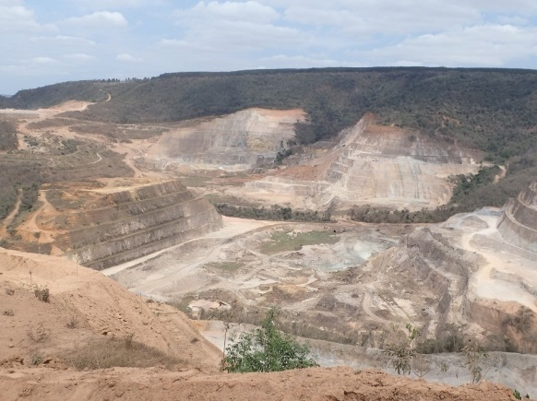  Frente de lavra. | 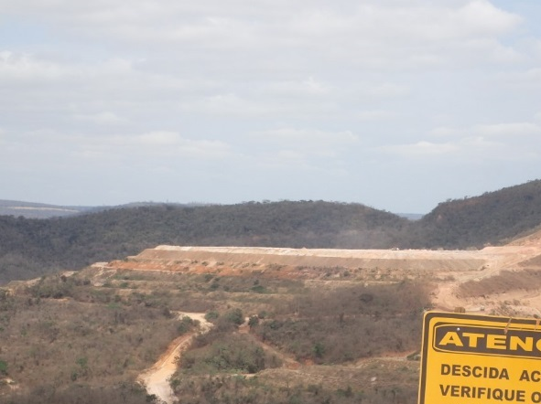  Pilha de estéril.
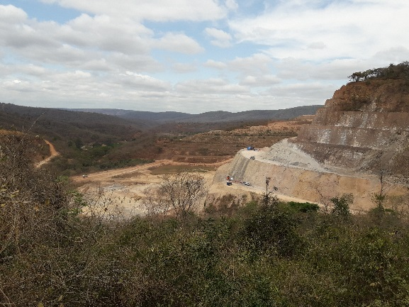  Frente de lavra. | 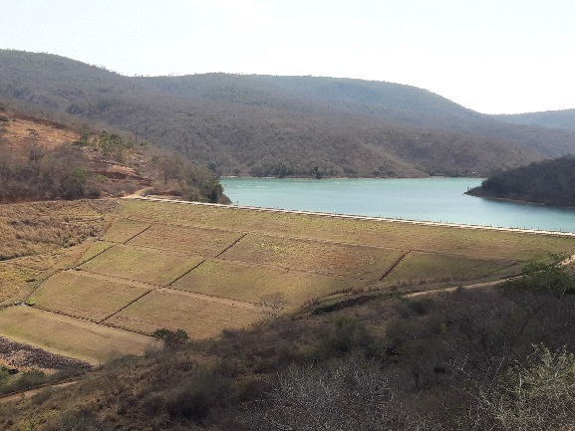  Barragem de rejeito Rancho Casca.
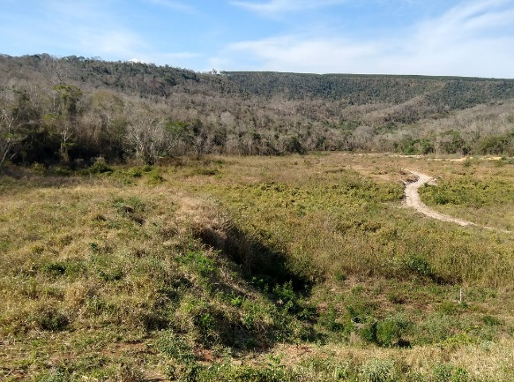  Barragem de rejeito Marçu (antigo lago). | 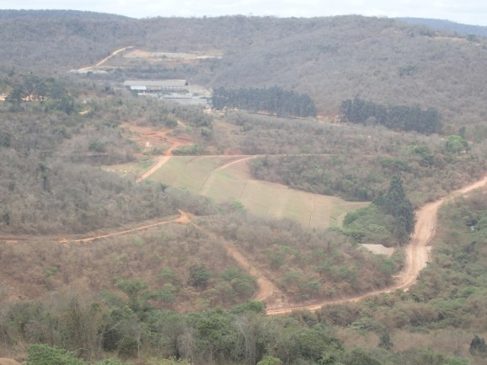  Barragem de rejeito Marçu.
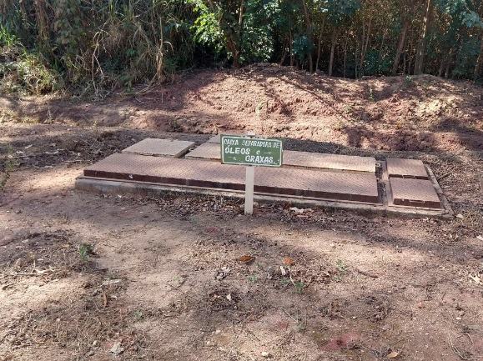  Sistema de separação de água e óleo. | 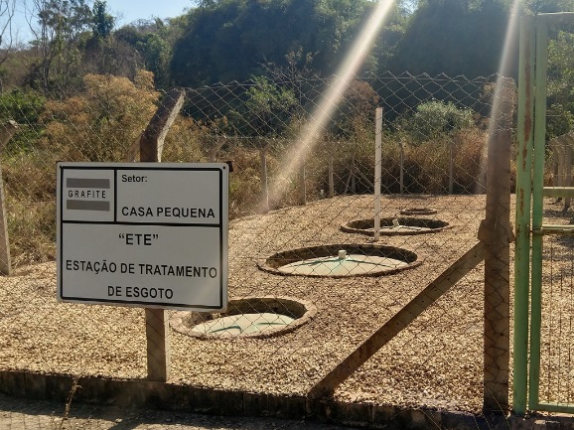  Estação de tratamento de esgoto.
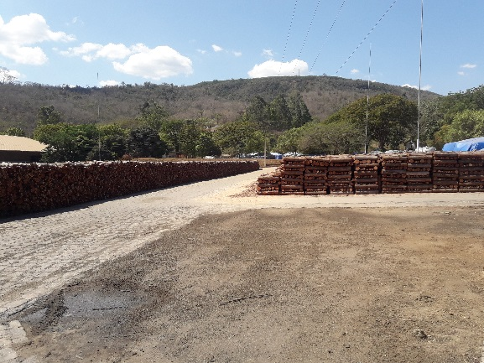  Pátio de estocagem de madeira. | 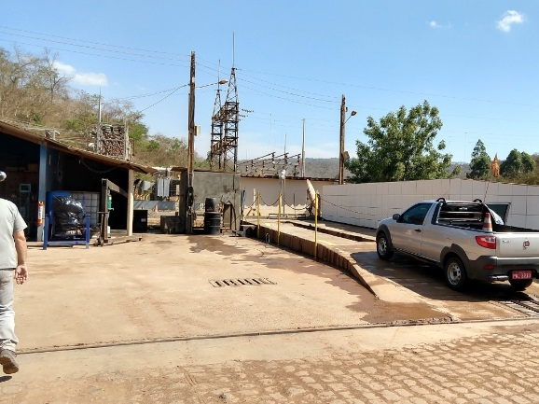  Área de lavagem de veículos.
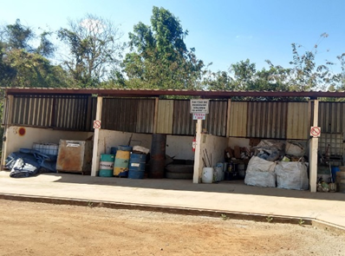  Depósito de resíduos. | 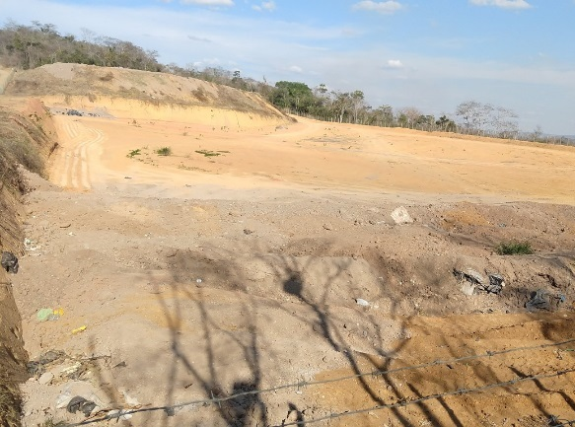  Aterro sanitário.

